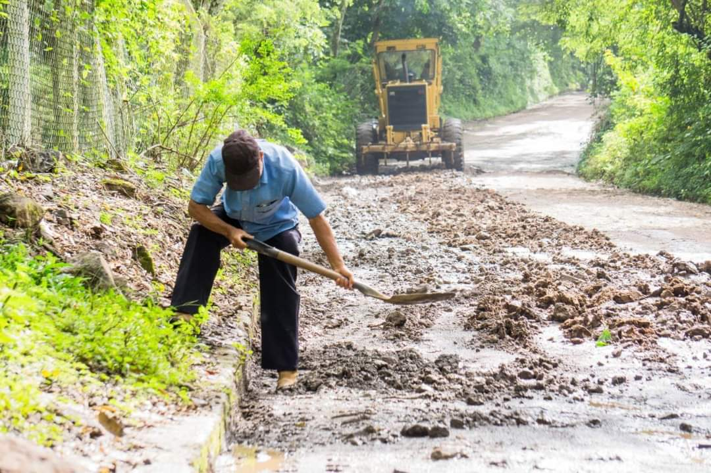
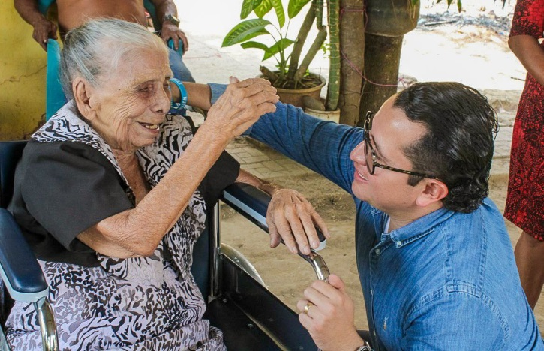

+

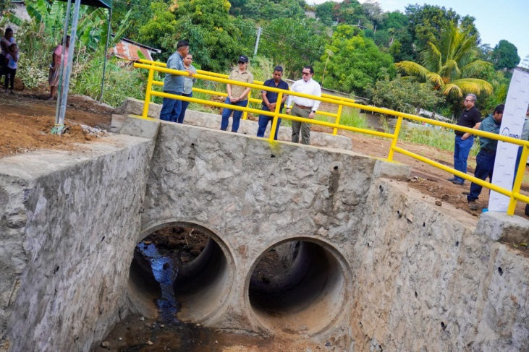
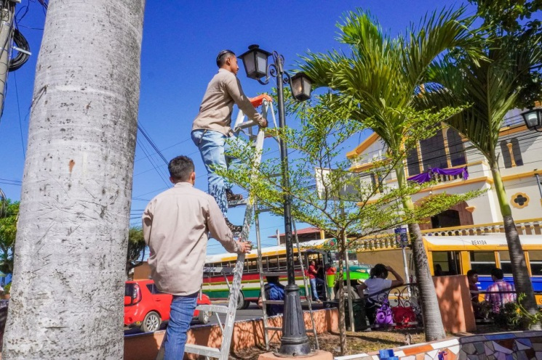

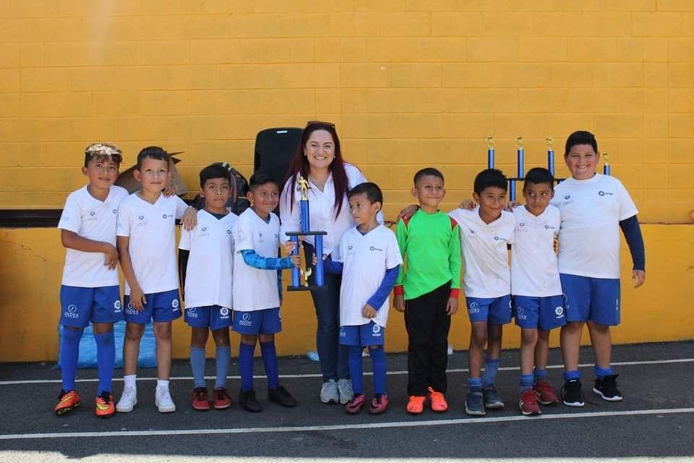
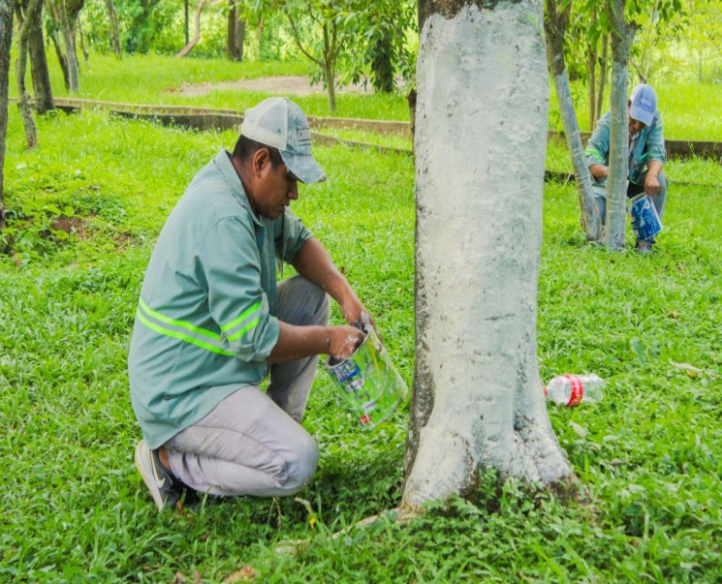

MEMORIA DE LABORES
AÑO 2023
Departamento de Ahuachapán

Índice

Páginas

Presentación 3

Concejo Municipal 5

Marco Institucional 6

Inversión Pública 12

Detalle de Proyectos de Inversión 18

Presentación

Para dar cumplimiento a lo especificado en el Código Municipal y Normas Técnicas de Control Interno Especificas para la Municipalidad se elaboró la Memoria de Labores de la Alcaldía Municipal de Ahuachapán, correspondiente al ejercicio comprendido entre el mes de enero a diciembre 2023.

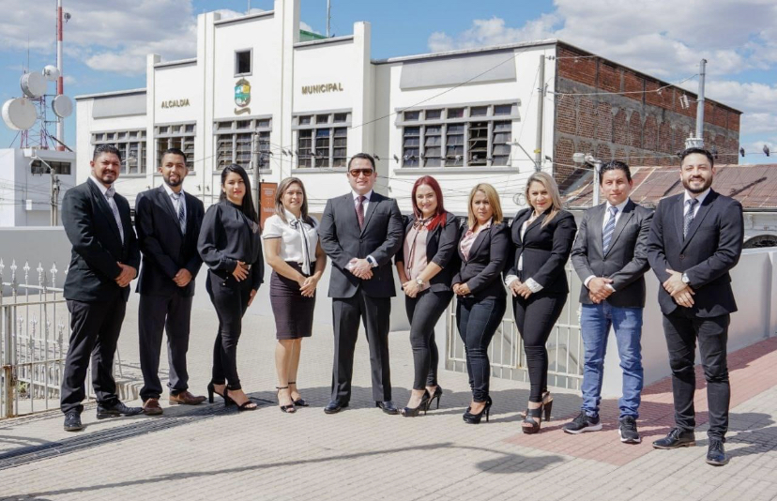

CONCEJO MUNICIPAL 2021-2024

Juan Carlos Zepeda Marroquín
Alcalde Municipal.
Vanessa Jakeline Silva de Campos
Primer Regidora Propietaria.

Licda. Sandra Jeaneth Orellana de Arriaza
SINDICO MUNICIPAL.

David Alexander González Rivera
Segundo Regidor propietario
Ligia María Santana López
Tercera Regidora propietaria

José Armando Escalante López
Quinto Regidor Propietario

Carmen Marielos Velásquez de Orantes
Cuarta Regidora Propietaria.

Karla Stephanie Grijalva Herrera
Séptima Regidora Propietaria

Manuel Antonio Magaña Padilla
Sexto Regidor Propietario

Mario Antonio Magaña
Octavo Regidor Propietario
Lic. Héctor Manuel Galicia Arriaza
Noveno Regidor Propietario

Cristian Bladimir Castillo Saravia
Décimo Primer Regidor Propietario
Sergio Alberto Escalante Madrid
Décimo Regidor Proprietário.

Marcia Karina Pérez Pérez
Primera Regidora Suplente
Juan Alfredo Cornejo Bueno
Décimo Segundo Regidor Propietario

Salvador Antonio Manzur Torrento Cubas
Tercer Regidor Suplente
Abel Antonio Duran Orellana
Segundo Regidor Suplente

Bruno Balmore Jiménez Herrera
Cuarto Regidor Suplente

Lic. Alex Rolando Molina Coreas
Secretario Municipal

Pensamiento Estratégico

VISION

Lograr que Ahuachapán, sea un Municipio Líder, moderno y seguro como una ciudad de desarrollo constante logrando una calidad de vida para los Ahuachapanecos.

MISION

Ser un gobierno con una gestión pública Municipal ágil, honesta y sostenible financieramente; convirtiendo a Ahuachapán en un lugar de oportunidades, limpio, seguro y socialmente incluyente, con un manejo sostenible de sus Recursos Naturales y con bajos niveles de vulnerabilidad.

VALORES

INTEGRIDAD

“Somos INTEGROS al realizar nuestro trabajo, lo hacemos disciplinadamente y apegados a la ley y normativas vigentes. Nos comportamos y expresamos con sinceridad, honestidad y transparencia; respetando los principios de la ética, la justicia y la verdad, de cara a todos los Ahuachapanecos”

SOLIDARIDAD

“Los miembros de la alcaldía somos SOLIDARIOS con los problemas y necesidades de los Ahuachapanecos, especialmente con los más vulnerables y necesitados; dispuestos a dar lo mejor de cada uno de nosotros, uniendo esfuerzos para la consecución de los objetivos fijados.”

COMPROMISO
“Nos debemos a los Ahuachapanecos, por lo que cumplimos con nuestras obligaciones, entregando nuestro mayor esfuerzo para alcanzar de forma eficiente y efectiva los objetivos de la Municipalidad.”

RESPONSABILIDAD
“Somos servidores públicos municipales responsables, que asumimos las consecuencias de nuestras acciones y decisiones, respetando las normativas y el marco jurídico vigente; para que todos nuestros actos sean realizados con un ideal de justicia y de cumplimiento del deber en todos los sentidos.”

ESTRUCTURA ORGANIZATIVA
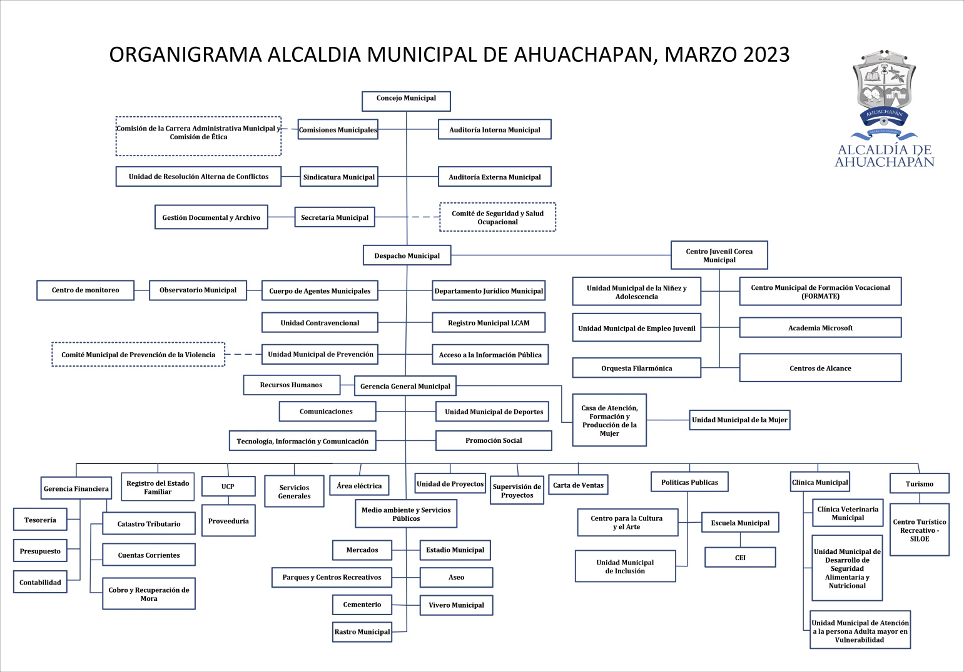

DETALLE DE LA INVERSION DE
ENERO A DICIEMBRE 2023

LINEA 1 DE TRABAJO

INTRODUCCIÓN DE SERVICIOS BÁSICOS

Objetivo:
Contribuir a mejorar la calidad de vida de los habitantes del Municipio de Ahuachapán a través de la obtención de servicios básicos de agua potable, disposición de aguas negras y energía eléctrica.

LÍNEA DE TRABAJO | PROYECTO | MONTO
Introducción de Servicios Básicos | Ampliación de tubería agua potable en comunidad Onofre Durán 1 | $253.77
Introducción de Servicios Básicos | Reparación de pozo y caja de recolección de aguas lluvias en avenida 2 de abril, 12ª. Calle oriente de la Ciudad de Ahuachapán | $17,970.50
Introducción de Servicios Básicos | Cambio de bomba y accesorios para cisterna de plaza gastronómica | $2,784.97
Introducción de Servicios Básicos | Mantenimiento de sistema de agua potable en comunidad de atehuesia, tierra prometida y parque ecológico, municipio de Ahuachapán | $1,285.60
Introducción de Servicios Básicos | Ampliación de red de agua potable en comunidad San José (capex) municipio de Ahuachapán, departamento de Ahuachapán | $ 4,480.74
Introducción de Servicios Básicos | Construcción de obras de paso y drenaje de aguas lluvias en diferentes puntos de la ciudad de Ahuachapán | $3,932.28
Introducción de Servicios Básicos | Total | $30,707.86

Galería de fotos del Proyecto
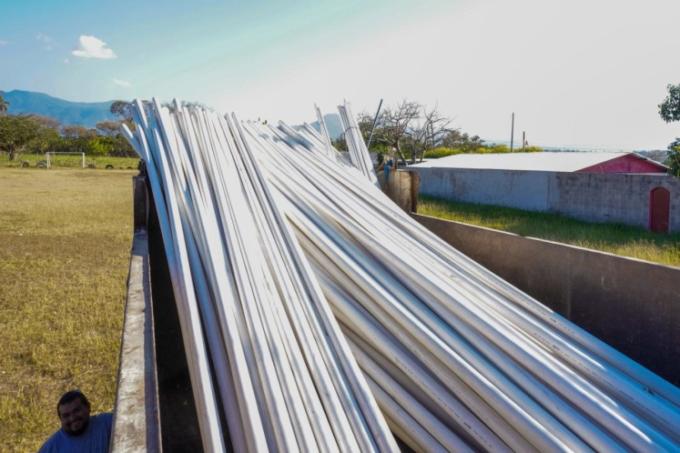
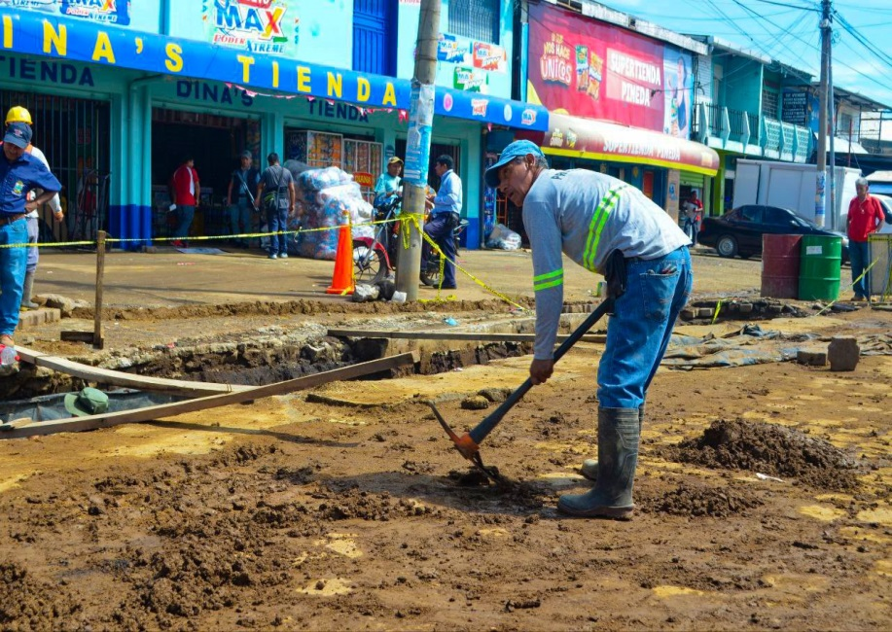

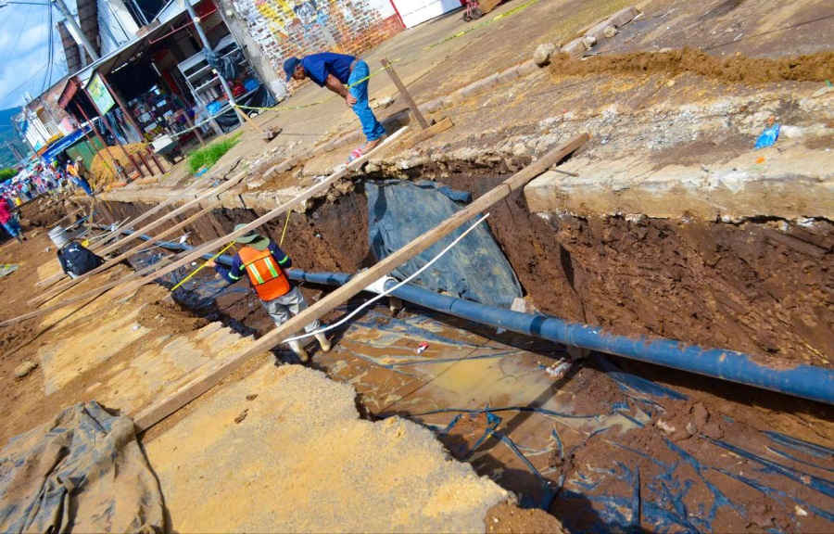
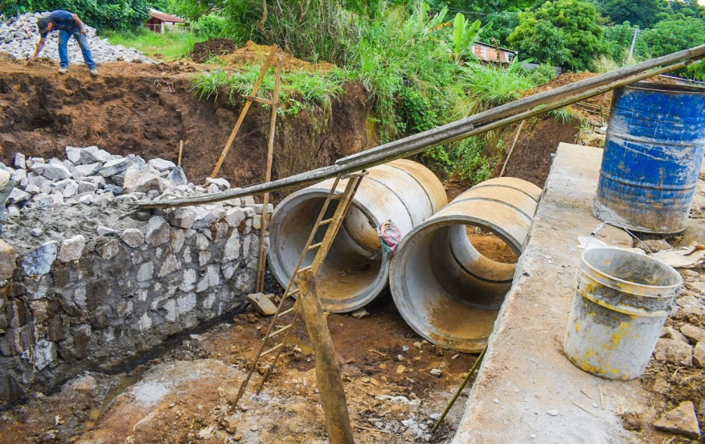

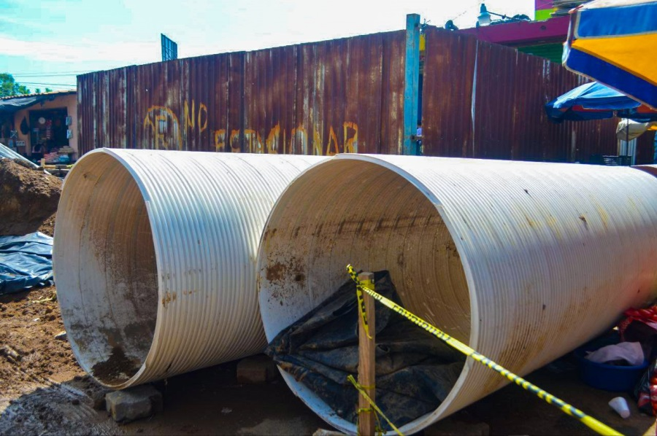
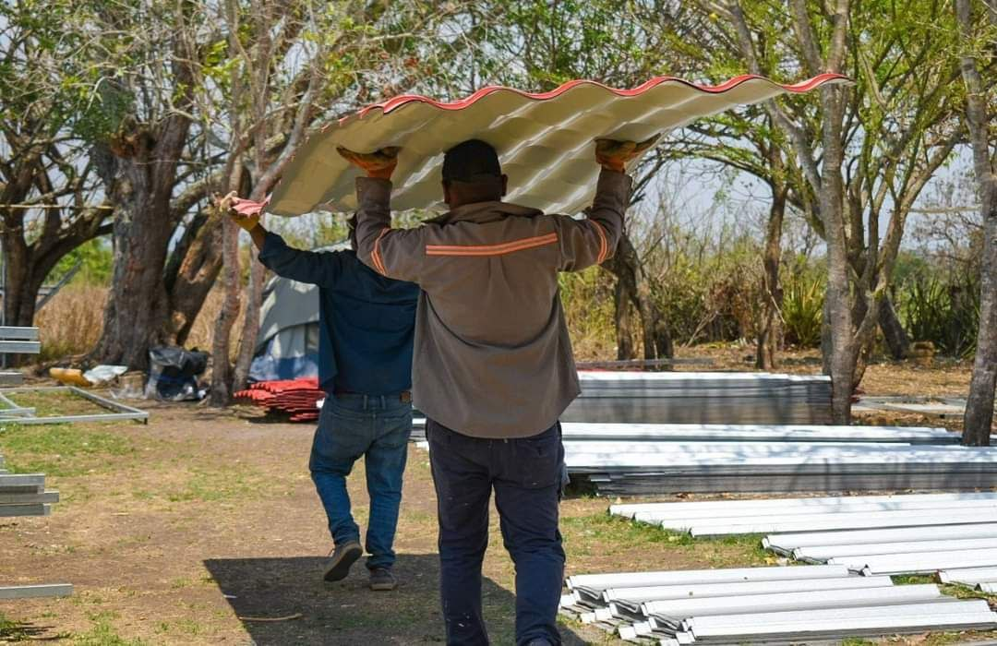

LINEA 2 DE TRABAJO
MEJORAMIENTO Y MANTENIMIENTO DE REDES VIALES RURALES Y URBANAS DEL MUNICIPIO.
Objetivo
Crear conectividad entre comunidades a través de trabajos de mejora en caminos vecinales y vías principales de la zona urbana y rural del municipio de Ahuachapán.
LÍNEA DE TRABAJO | PROYECTO | MONTO
Mejoramiento y Mantenimiento de Redes Viales Rurales y Urbanas del Municipio | Suministros de chispa par terminación en la rasante de calles balastadas en las comunidades de la periferia de la ciudad de Ahuachapán | $26,142.48
 | Mejoramiento de 2 tramos de calle en caserío el teleférico del Municipio de Ahuachapán | $7,520.00
 | Alquiler de tractor tipo oruga para la conformación de caminos rurales con suelo tipo talpetate | $11,360.00
 | Estudios técnicos de topografía, suelos, hidráulicos e hidrológicos y de tráfico para diferentes proyectos de pavimentos, obras hidráulicas y mampostería para colonia Getsemaní, santa Isabel, santa María 2, Los Girasoles 1 y San Sebastián del Municipio de Ahuachapán. | $35,001.75
 | Colocación de bolardos en diferentes zonas peatonales de Ahuachapán | $4,733.98
 | Mantenimiento de calles tipo bacheo en la Ciudad de Ahuachapán | $2,722.00
 | Construcción de 300 ml de canaleta, reparación de 1,584 ml de franjas vehiculares y construcción de cale de concreto en tramo frente al Centro Escolar “Suntecumat” | $15,621.48
 | Adquisición de equipo y herramientas para el mantenimiento periódico, rutinario y preventivo para el sistema vial del municipio de Ahuachapán. | $30,000.00
 | Mantenimiento de la calle en la Colonia Santa María 1 ciudad de Ahuachapán | $15,000.00
 | Suministro de materiales para el mantenimiento vial de tipo rutinario para el área urbana y su periferia de la ciudad de Ahuachapán | $50,000.00
 | Construcción de Obras de paso vehicular en colonia santa Rosa cantón los Magueyes, Ahuachapán | $7,615.30
 | Conformación, construcción de badenes y cinteado de franjas para vehículos ruta G-09, desde el copinol en Cantón Los Magueyes, hasta el pozo AH-10, en santa Rosa Acacalco | $3,044.00
 | Construcción de canaleta en colonia san miguel 1 cantón el barro los ausoles | $5,051.20
 | Construcción de badenes en calles de la ciudad de Ahuachapán | $10,926.28
 | Adquisición de materiales para cinteado en el Cantón Cuyanausul, Ahuachapán | $500.00
 | Señalización horizontal de 4ª. Avenida sur-norte y 5ª calle poniente-oriente, Ahuachapán | $10,447.39
 | Suministro de Materiales bituminosos para el mantenimiento en vías urbanas de la ciudad de Ahuachapán | $45,000.00
 | Suministro de materiales selectos para el mantenimiento de calles tipo vecinal del municipio de Ahuachapán | $40,000.00
 | TOTAL | $320,685.86
Galerías de Fotos de proyectos
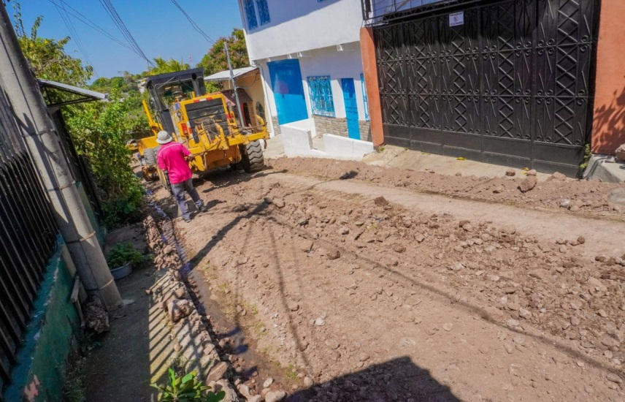
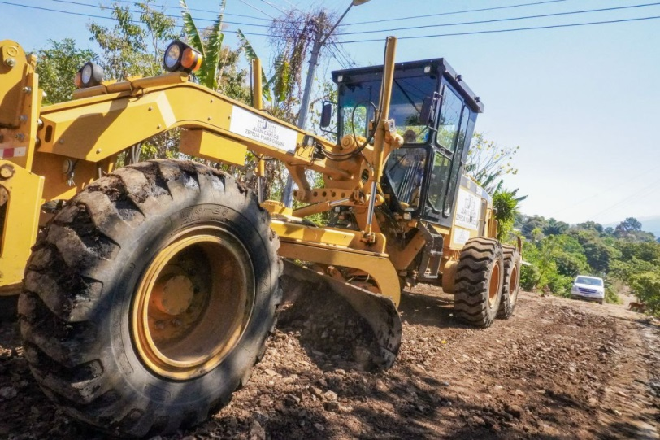

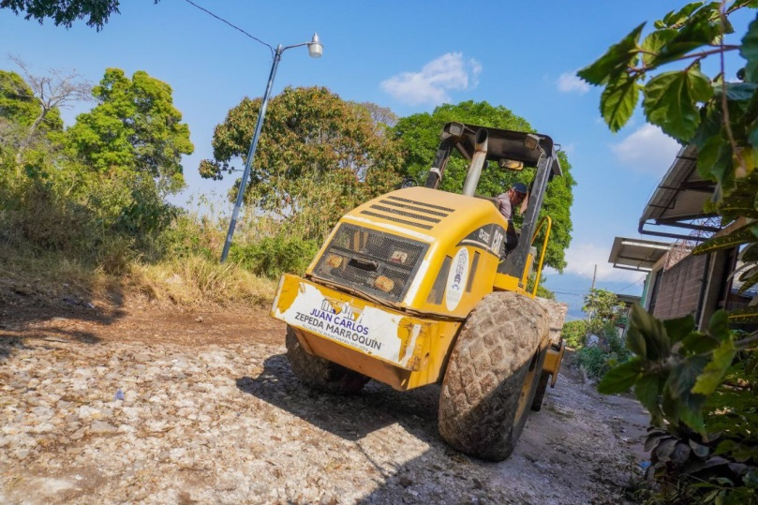
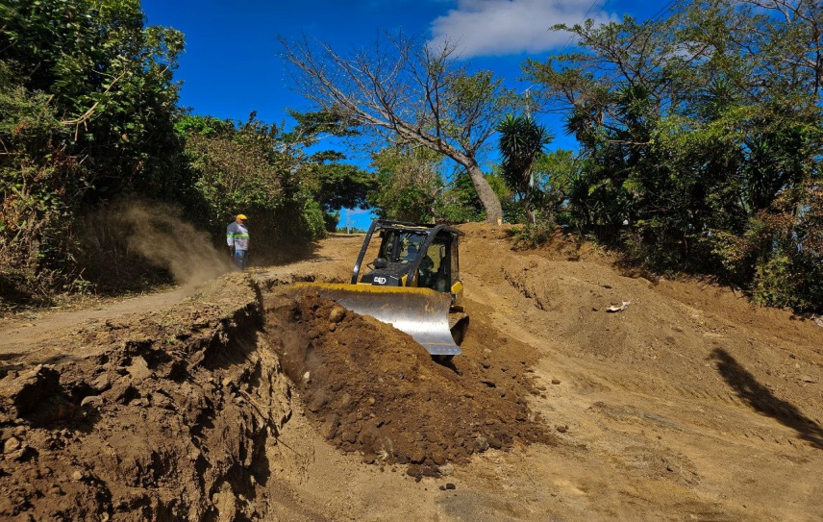

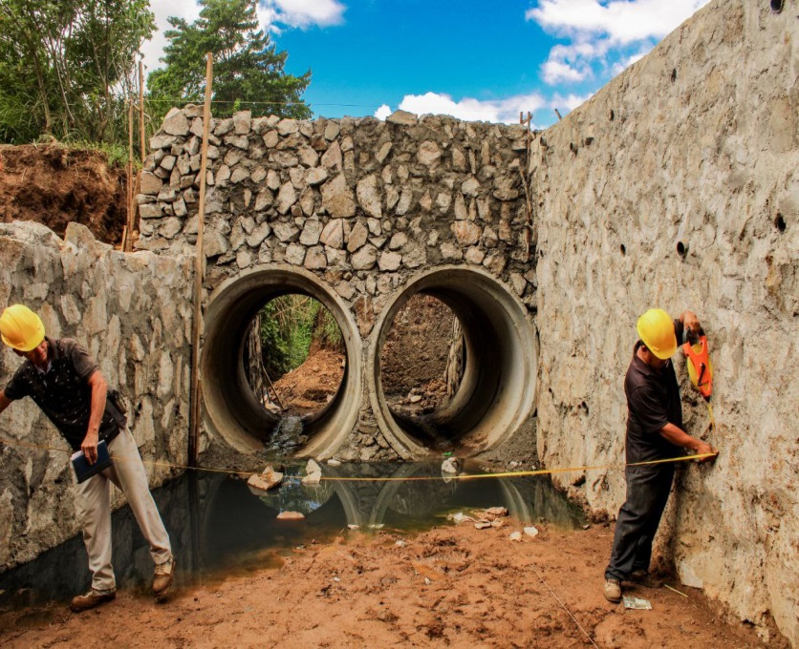
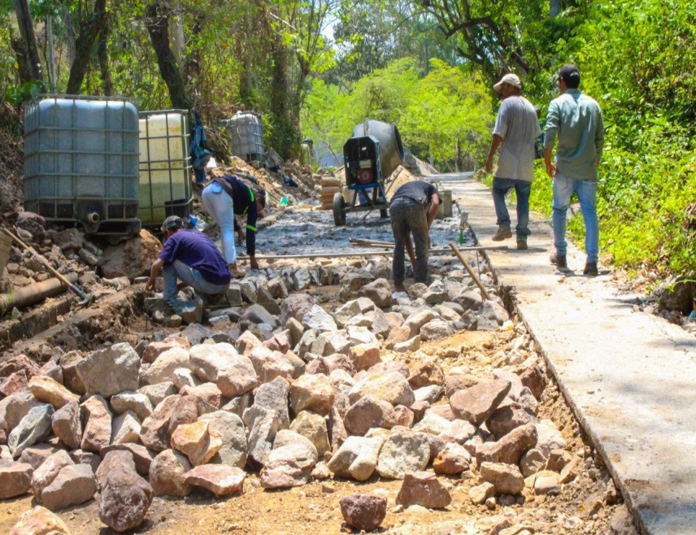

Galerías de Fotos de proyectos
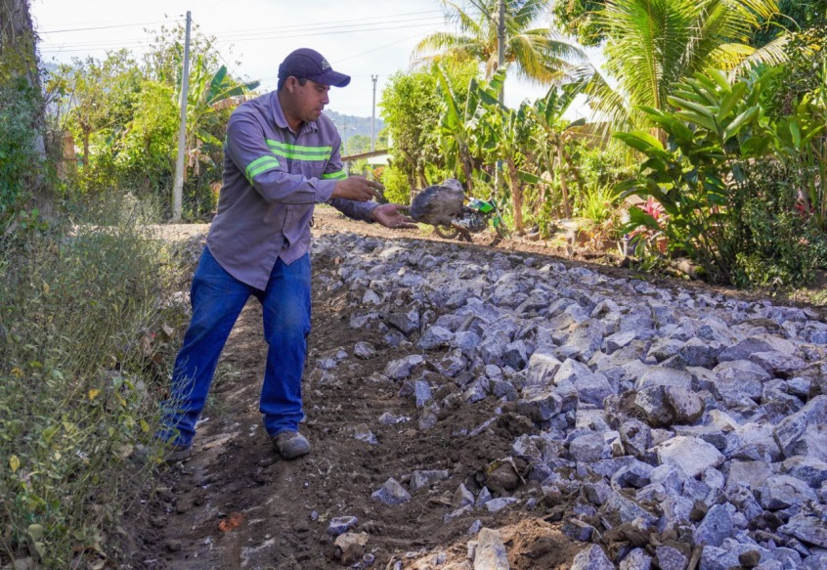
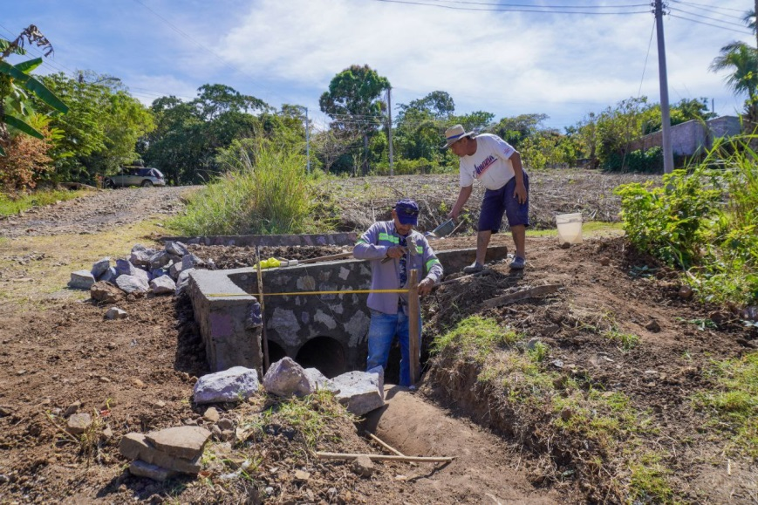

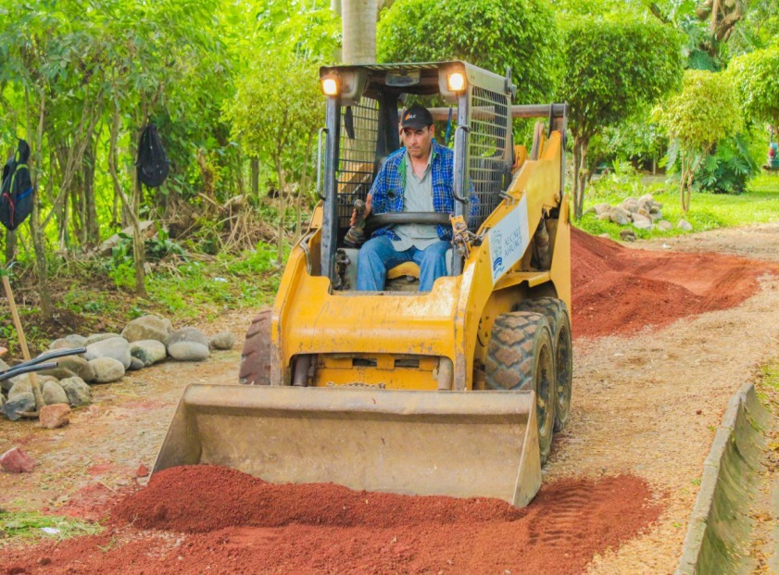
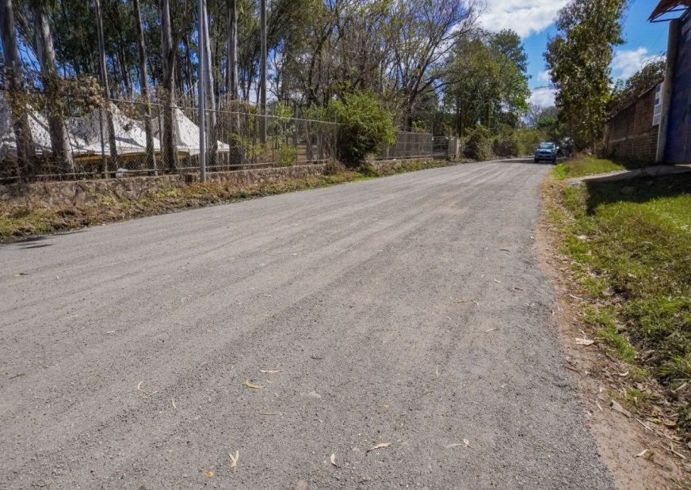

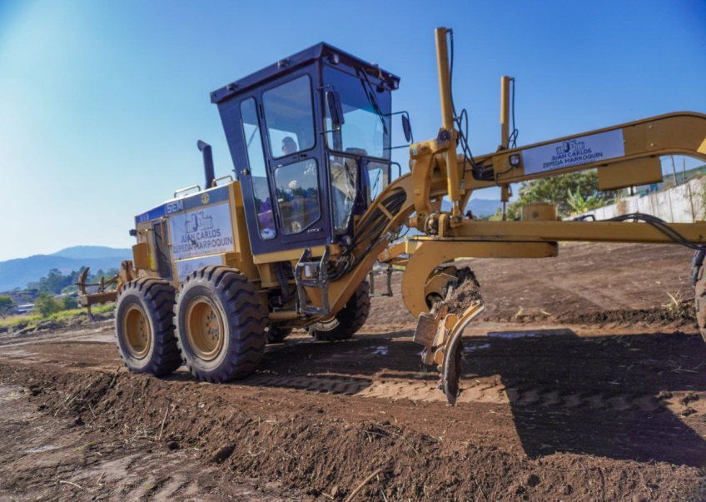
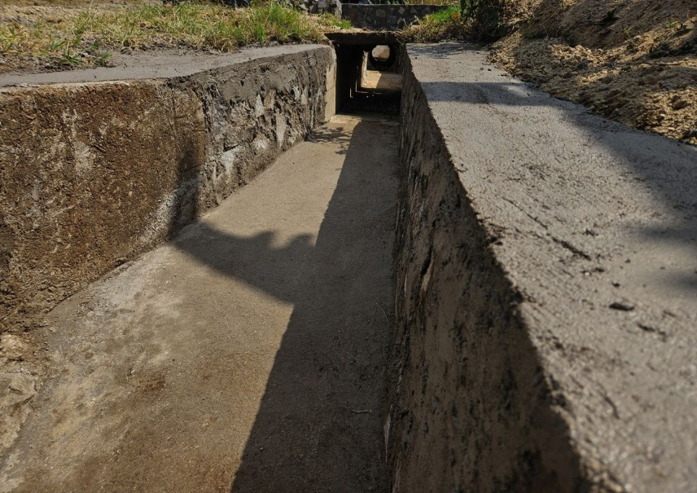

LINEA 3 DE TRABAJO.
REALIZACIÓN DE OBRAS DE INFRAESTRUCTURA DIVERSAS EN EL ÁREA RURAL Y URBANO EN EL MUNICIPIO.

Objetivo
Impulsar el desarrollo económico, social y ambiental del municipio a través de infraestructuras físicas que solventen necesidad en comunidades.
Reducir el riesgo por amenazas naturales que afectan a pobladores de comunidades del Municipio de Ahuachapán.
LÍNEA DE TRABAJO | PROYECTO | MONTO
 | Mejoramiento de la Casa Comunal Colonia Las Brisas | $1,938.15
 | Mejoramiento de área recreativa en Comunidad Las Palmeras | $1,500.17
 | Mantenimiento en Plaza San Antonio, municipio de Ahuachapán | $3,125.25
 | Adquisición de la lámina para centro de alcance Colonia I.V.U. | $950.76
 | Mejoramiento en casa comunal de la Colonia un rancho y un lucero | $1,945.24
 | Suministro e instalación de malla ciclón de 72” en cerca perimetral de cancha en casa comunal mara auxiliadora, municipio de Ahuachapán. | $6,226.05
 | Mejoramiento en Plaza el Amatillo | $2,475.95
 | Construcción de bodega, en comunidad 10 de mayo | $ 1,811.30
 | Mantenimiento y reparaciones en zonas recreativas, municipio de Ahuachapán | $ 7,173.98
 | Construcción de galera, piso de concreto e instalación de lavadero en área de lavado de OFA, municipio de Ahuachapán | $3,047.37
 | Aplicación de pintura, cambio de canales y accesorios en casa comunal de ciudad pacifico departamento de Ahuachapán | $1,500.00
 | Total | $31,694.22

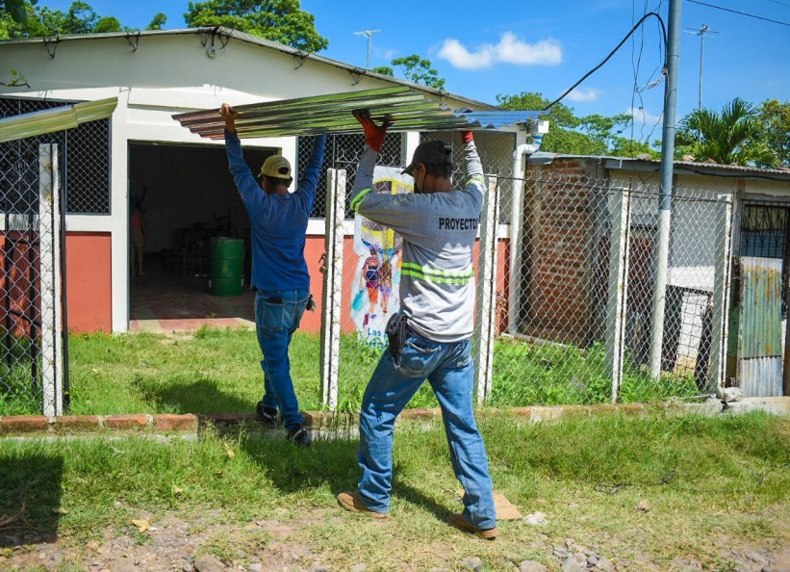
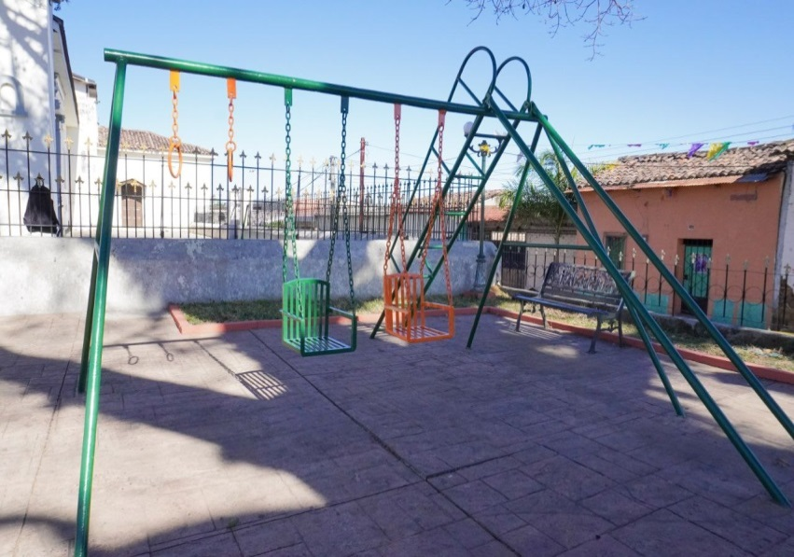

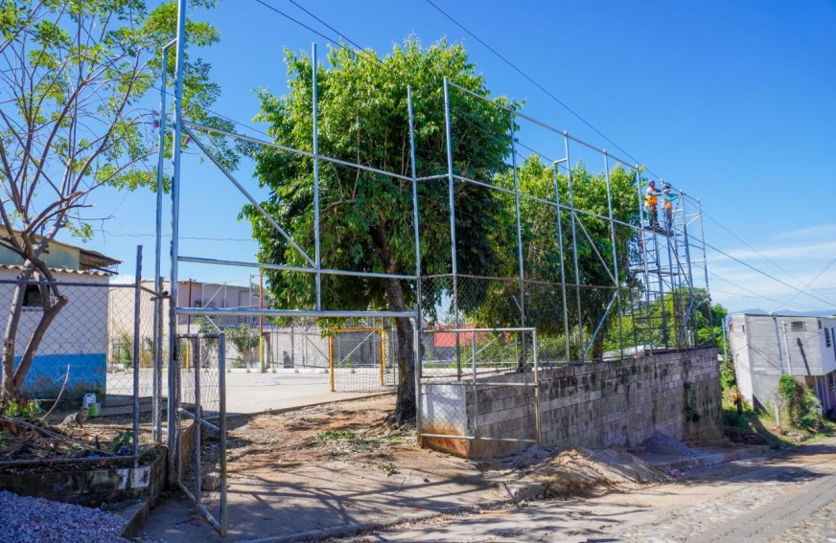
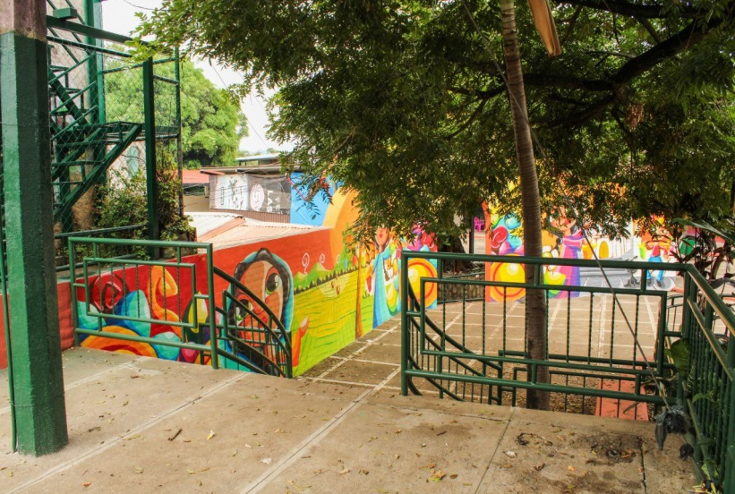

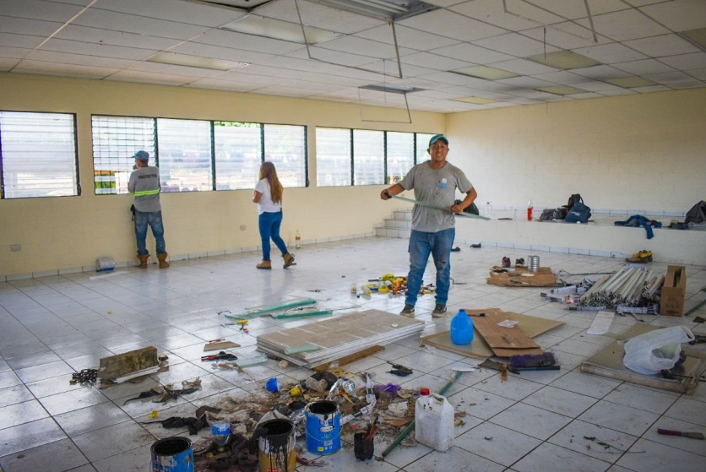
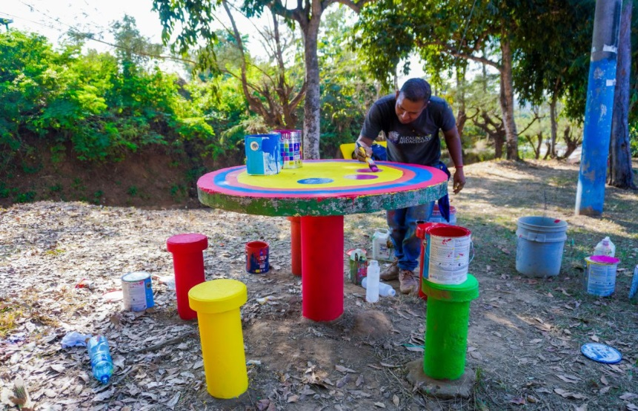

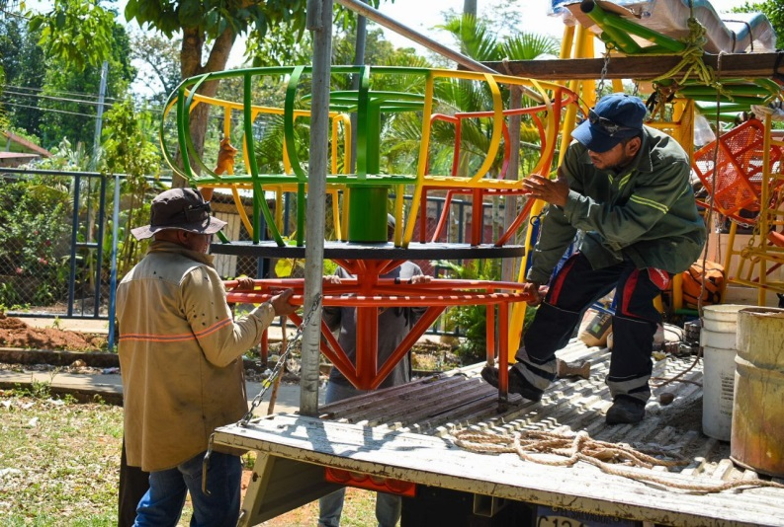
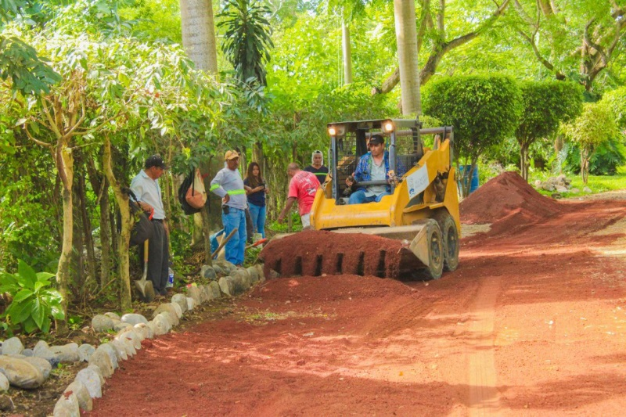

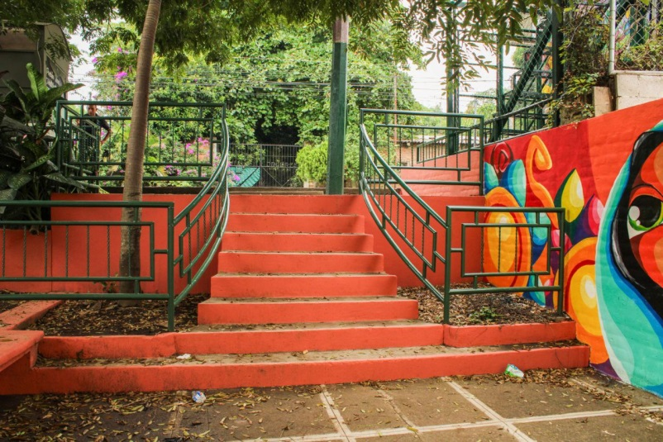
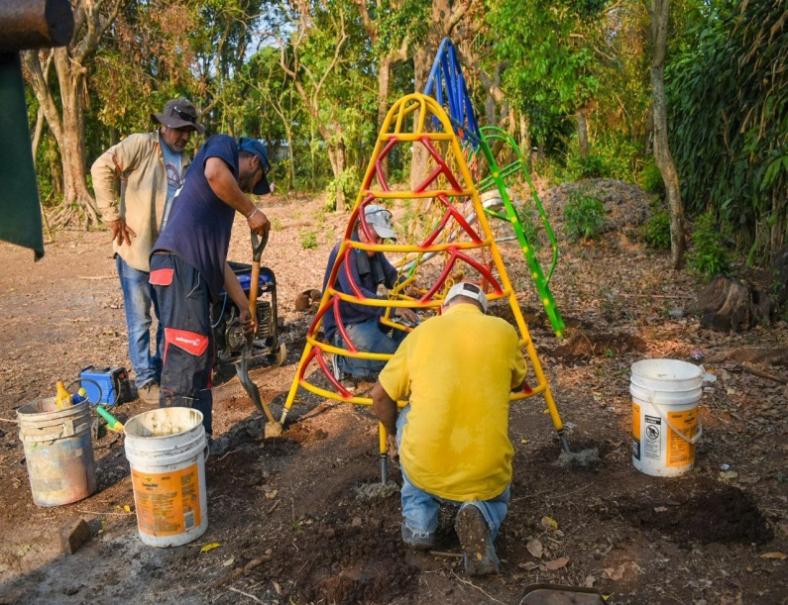

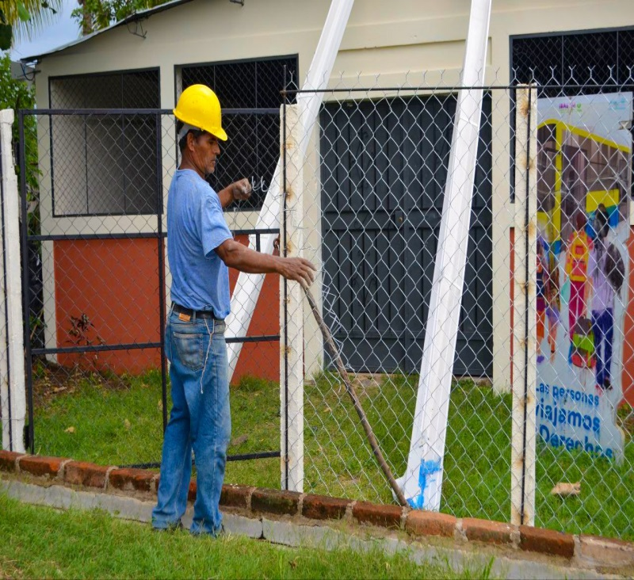
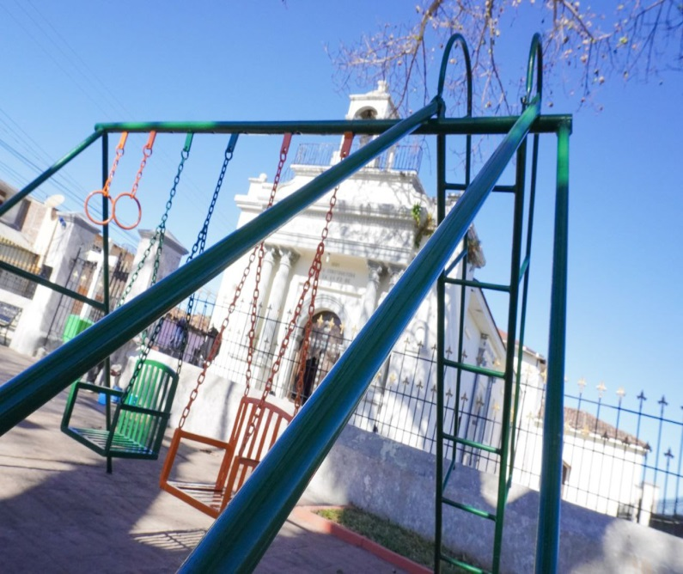

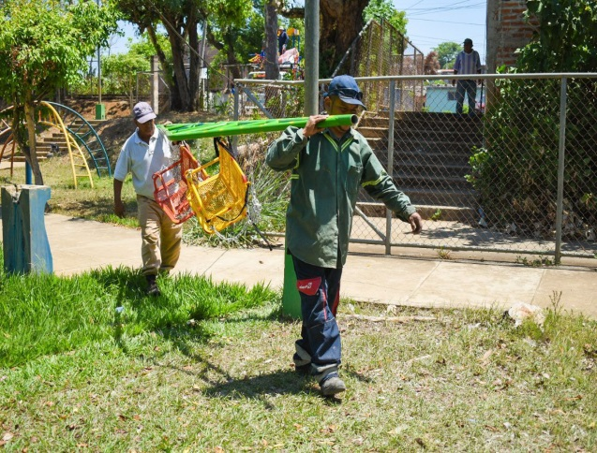
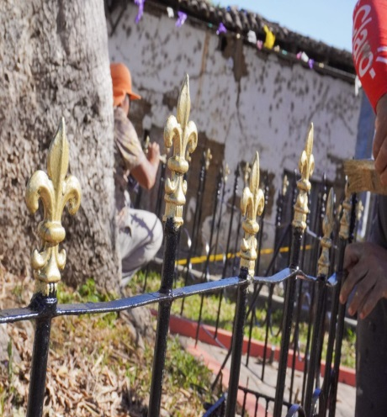
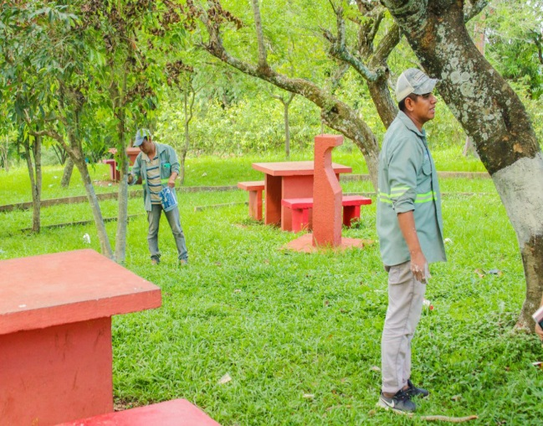

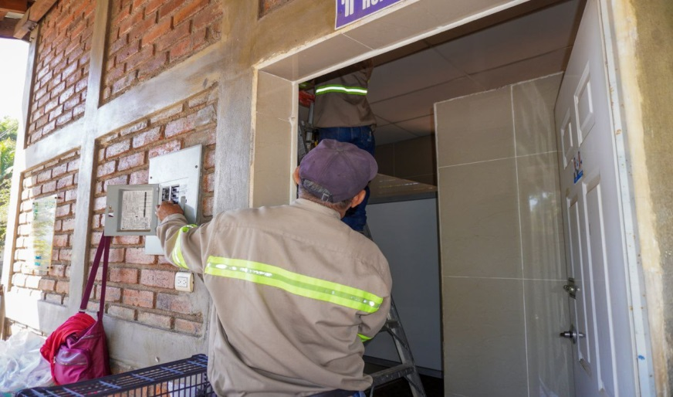
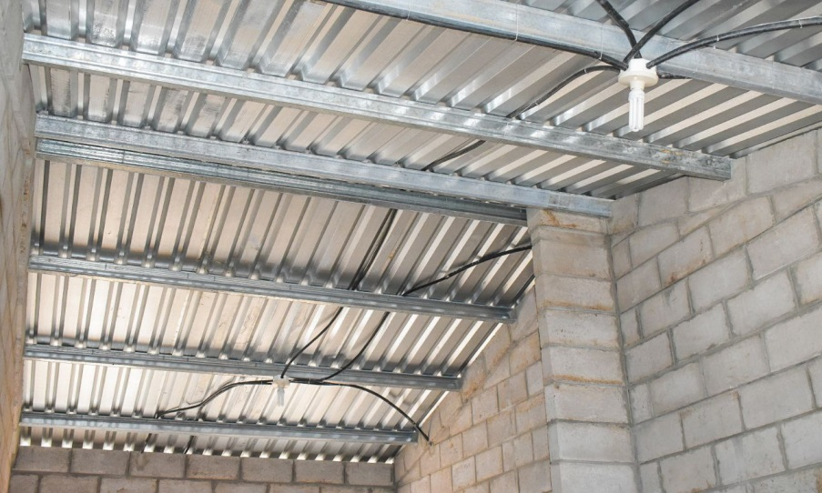

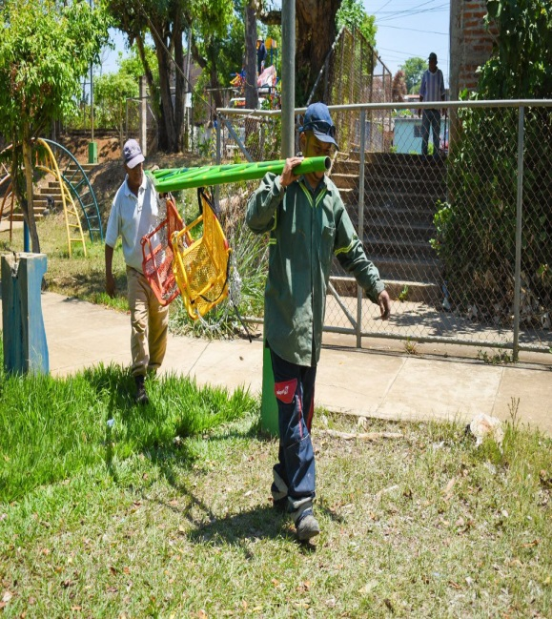
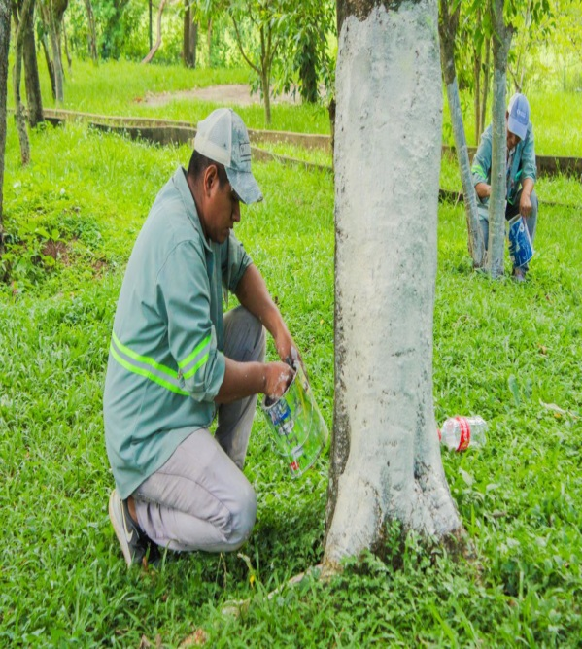
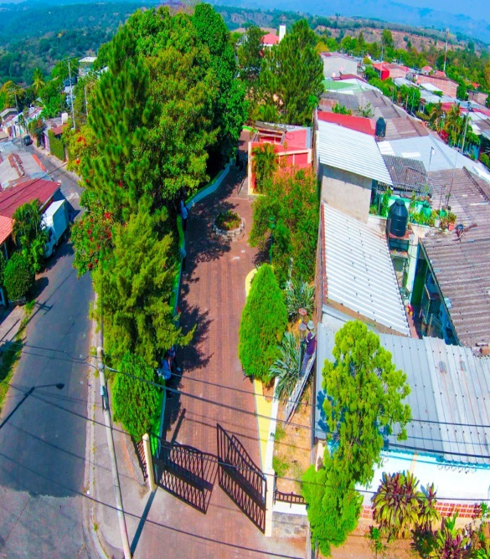

LINEA 4 DE TRABAJO.
REALIZACIÓN DE PROYECTOS DIVERSOS EN EL MUNICIPIO.

Objetivo
Impulsar el progreso social del municipio a través de servicios diversos para las comunidades que solventen necesidad de la población.
Otorgando recursos para el equipamiento de diferentes dependencias que benefician a los pobladores de comunidades del Municipio de Ahuachapán.
LÍNEA DE TRABAJO | PROYECTO | MONTO
 | Suministro de material didáctico para la escuela municipal Dr. Gustavo Magaña Menéndez, Municipio de Ahuachapán | $3,290.87
 | Adquisición de uniforme con logotipo para personal operativo del depto. De Ejecución de proyectos de la alcaldía municipal de Ahuachapán | $2,700.50
 | Convivio de participación comunitaria y rendición de cuentas a las comunidades | $1,542.75
 | Convivio de conmemoración del día internacional de la mujer | $1,386.00
 | Renovación y actualización de productores de maíz blanco del municipio de Ahuachapán en relación al convenio celebrado entre la alcaldía municipal de Ahuachapán y el ministerio de agricultura y ganadería | $1,986.00
 | Contratación de personal calificado para construcción de viviendas temporales y permanentes en atención a los sismos | $ 26,212.00
 | Adquisición de instrumentos de odontología para utilizarse en la clínica municipio de Ahuachapán | $1,389.30
 | Adquisición de tractor sobre orugas con hojas frontales y desgarrador trasero para alcaldía municipal de la ciudad de Ahuachapán | $ 232,780.00
 | Contratación temporal de personal operativo para el Departamento de Proyectos y Departamento de Medio Ambiente para emergencias de épocas de lluvia 2023 | $ 25,480.50
 | Celebración del día de la madre a comunidades rurales y mercados del municipio de Ahuachapán | $4,600.00
 | Identificación, evaluación y formulación de Proyectos para el municipio de Ahuachapán Fase III | $69,738.00
 | Adquisición de mobiliario para ferias de emprendedurismo, municipio de Ahuachapán | $7,127.38
 | Contratación de personal calificado para la construcción de viviendas temporales y permanentes en atención a los sismos en el Municipio de Ahuachapán fase II | $18,556.48
 | Festival de los farolitos 2023 | $27,838.42
 | Capacitación para emprendedores del Municipio de Ahuachapán | $660.00
 | Abastecimiento integral para la clínica veterinaria Municipal de Ahuachapán | $10,000.00
 | Adquisición de camisas de uniforme para identificar personal administrativo y operativo del área de ejecución de proyectos y medio ambiente y cuadrilla de aseo de las calles y colonias del municipio de Ahuachapán | $17,881.05
 | Suministros de medicamentos para casa de atención, formación y producción de la mujer y jornadas medicas ambulantes | $15,286.04
 | Suministro de materiales para la fabricación de rótulos normativos informativos del municipio de Ahuachapán | $6,423.00
 | Impulsando la participación juvenil y comunitaria a través de equipamiento deportivo en el municipio de Ahuachapán | $30,000.00
 | Contratación temporal de personal operativo para departamento de proyectos y departamento de medio ambiente para emergencia de cierre de año 2023 | $15,288.30
 | Adquisición de sillas de ruedas para clínica Municipal | $5,096.00
 | Niños y Niñas llenos de amor y sonrisas en Navidad del Municipio de Ahuachapán | $50,000.00
 | Modificación de espacios en área de registro de Alcaldía municipal de Ahuachapán, municipal de Ahuachapán | $2,500.00
 | Adquisición de equipo de protección para seguridad en el trabajo fase 1 | $19,870.99
 | Entrega de paquetes agrícolas para agricultores del municipio de Ahuachapán | $7100.00
 | Total | $604,733.58

Galerías de Fotos de Proyecto Diversos
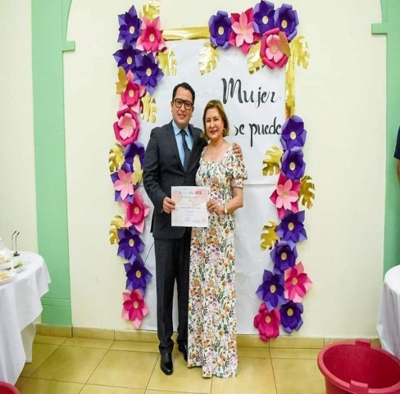
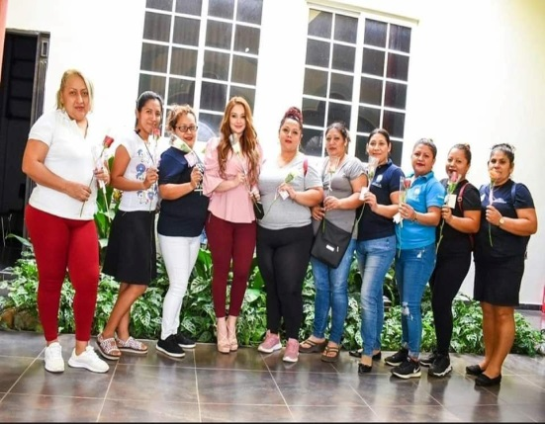
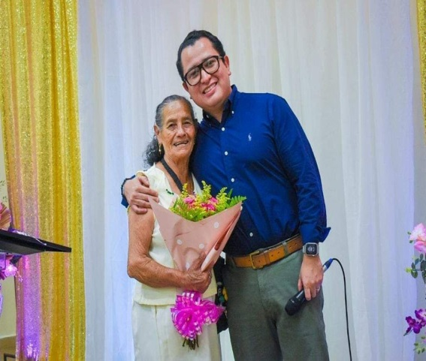

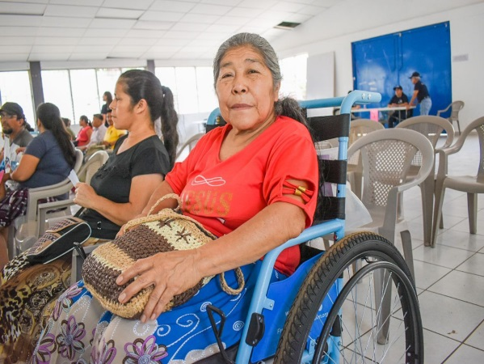
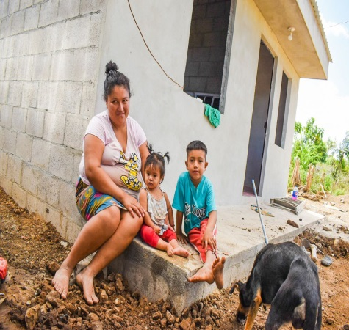
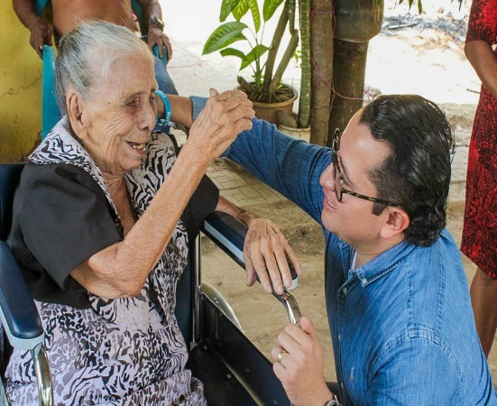

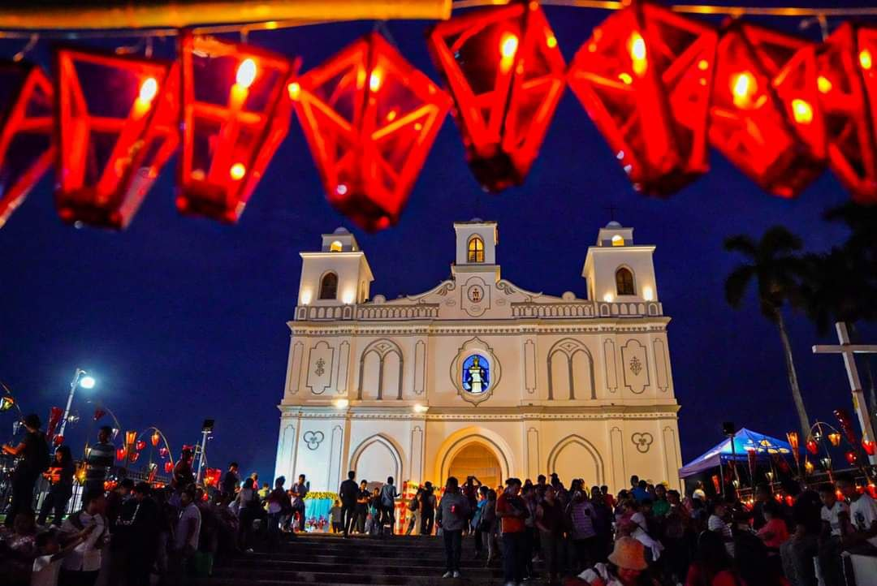
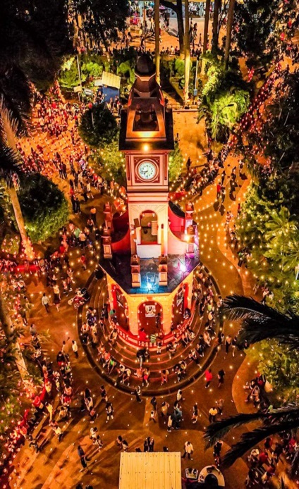
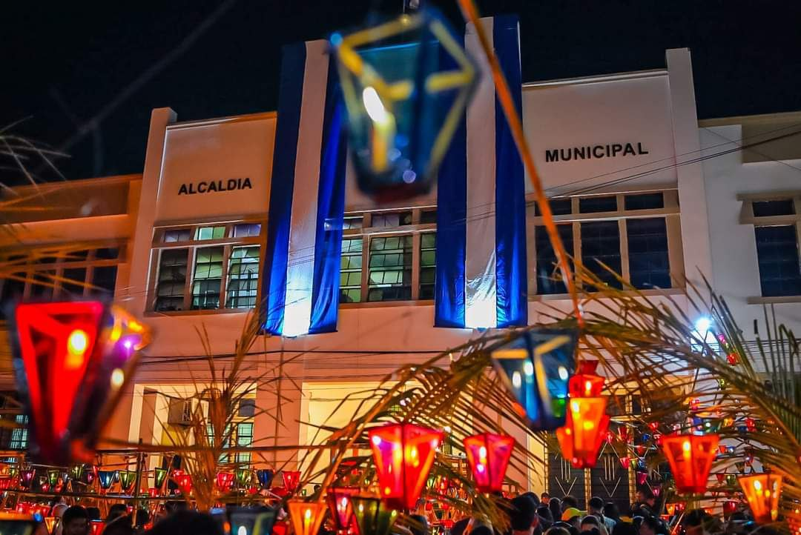

Galerías de Fotos de Proyecto
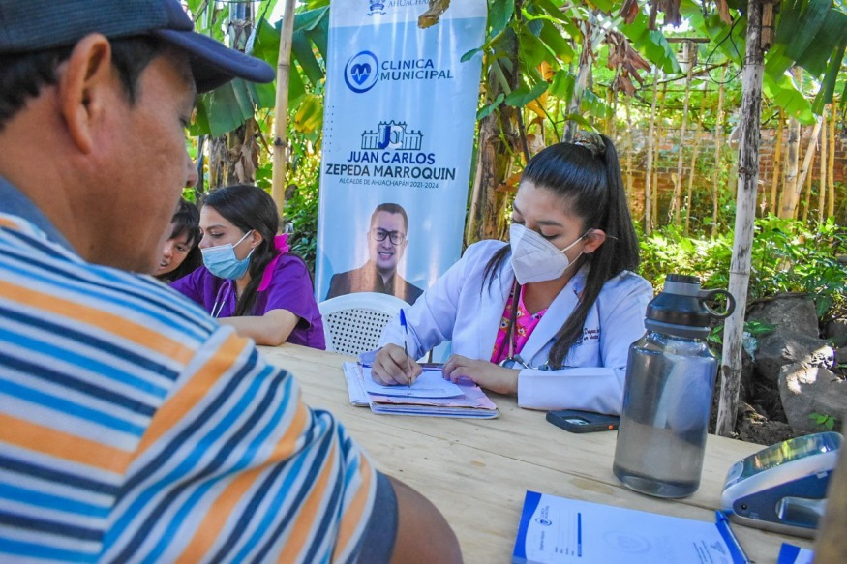
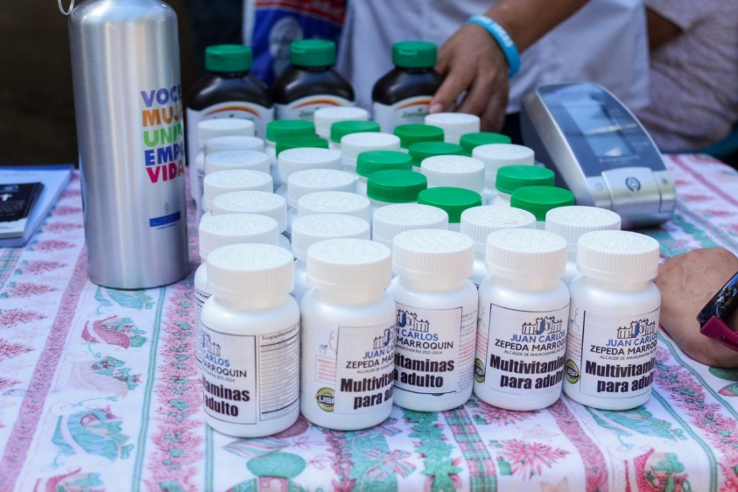

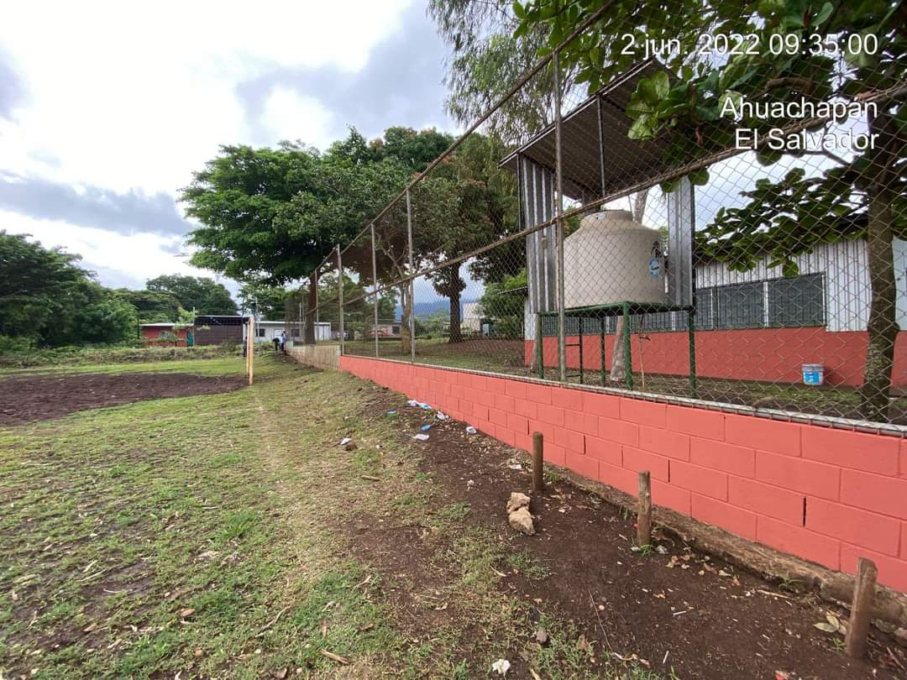
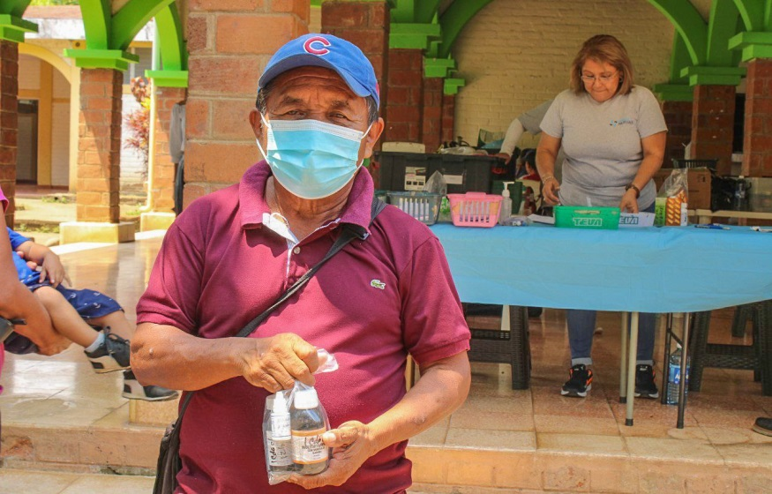

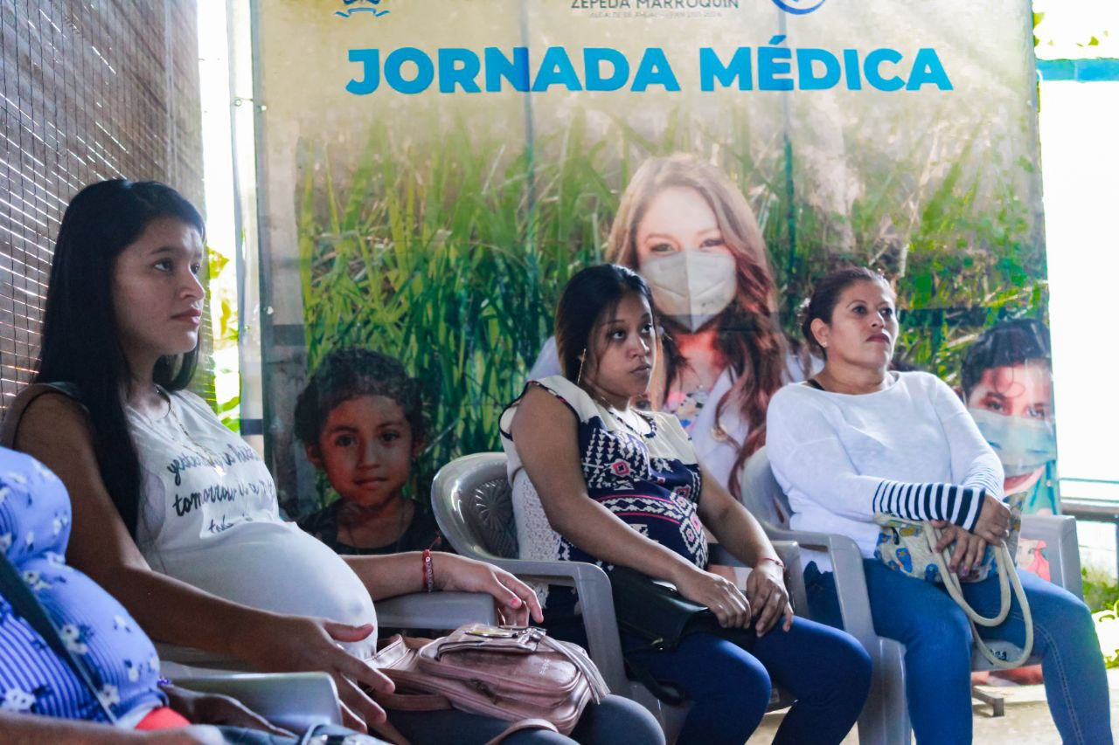
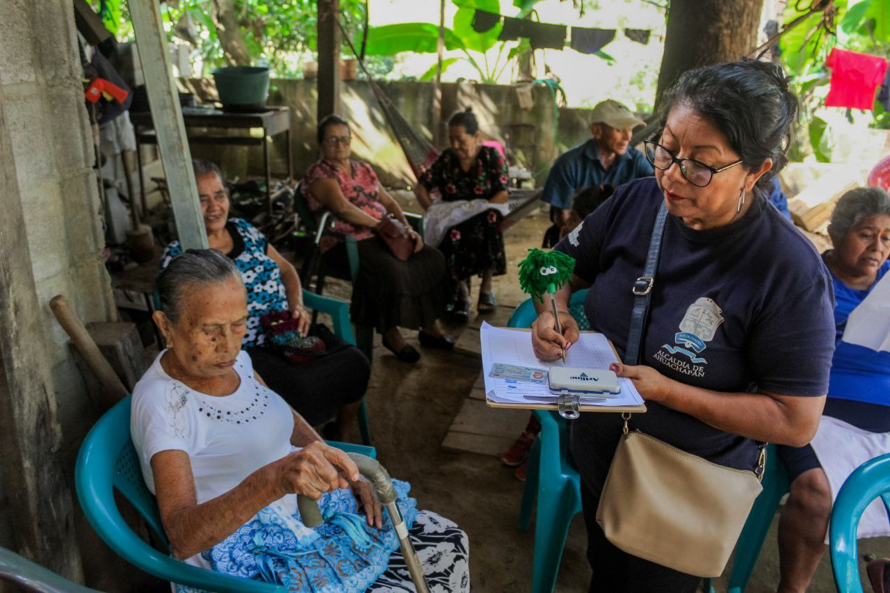

GALERÍAS DE FOTOS DE PROYECTOS
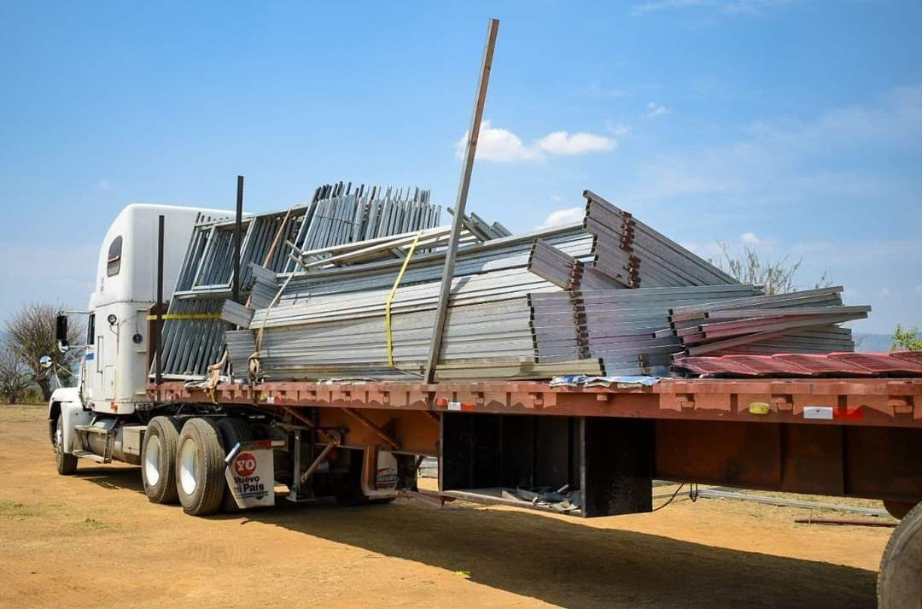
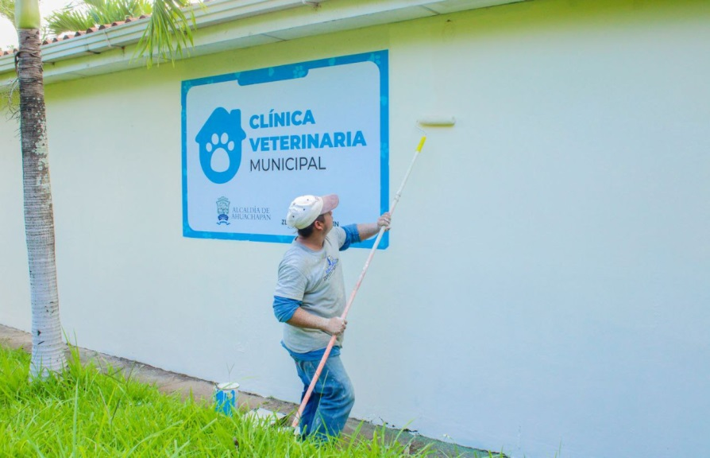

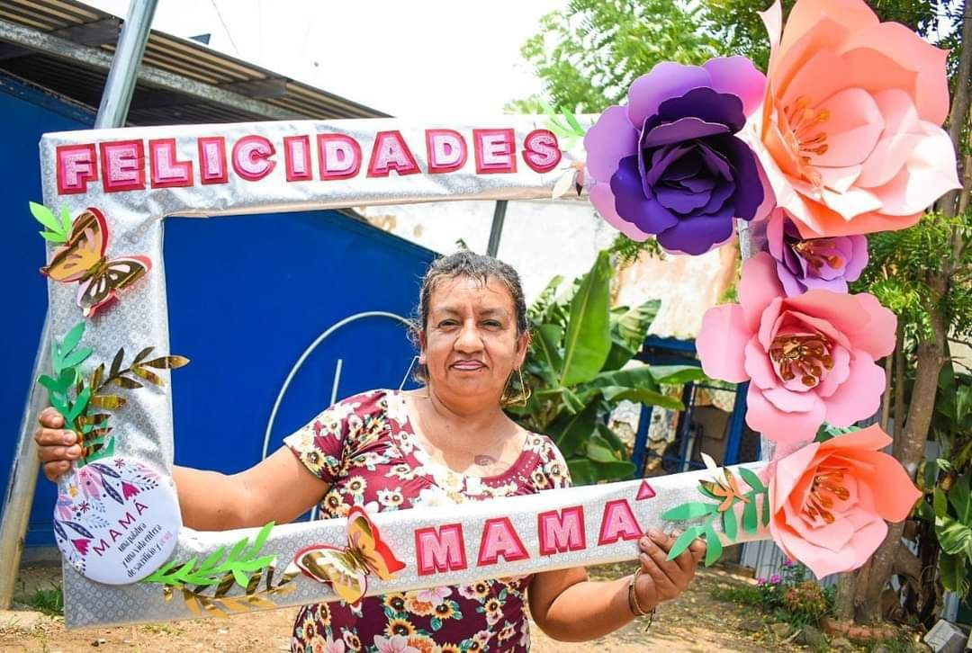
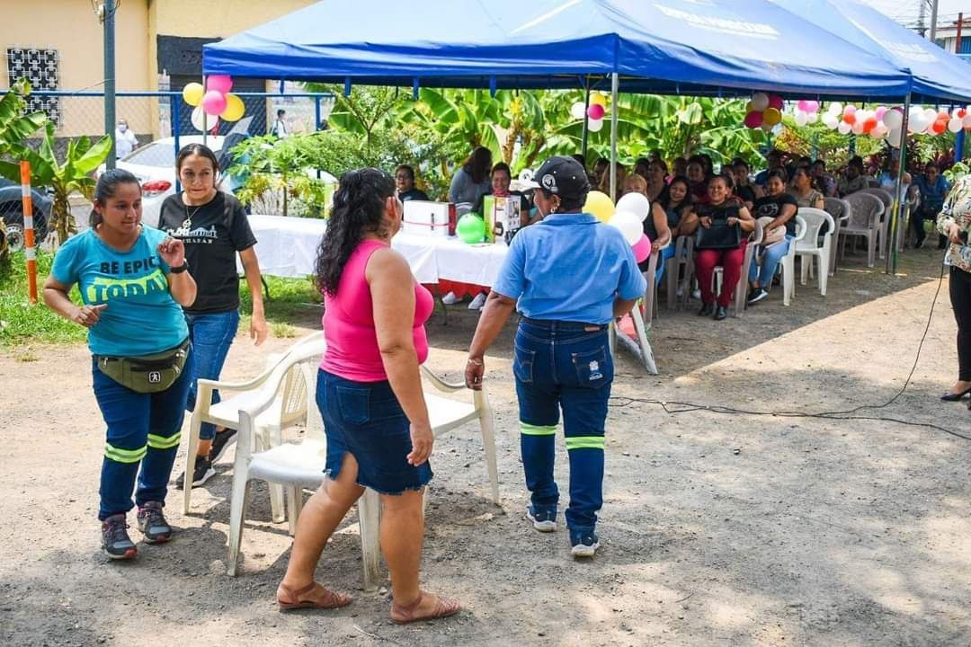

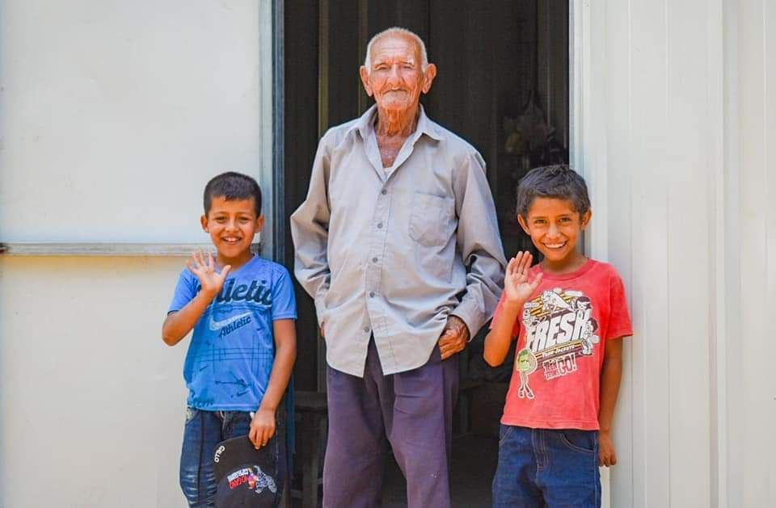
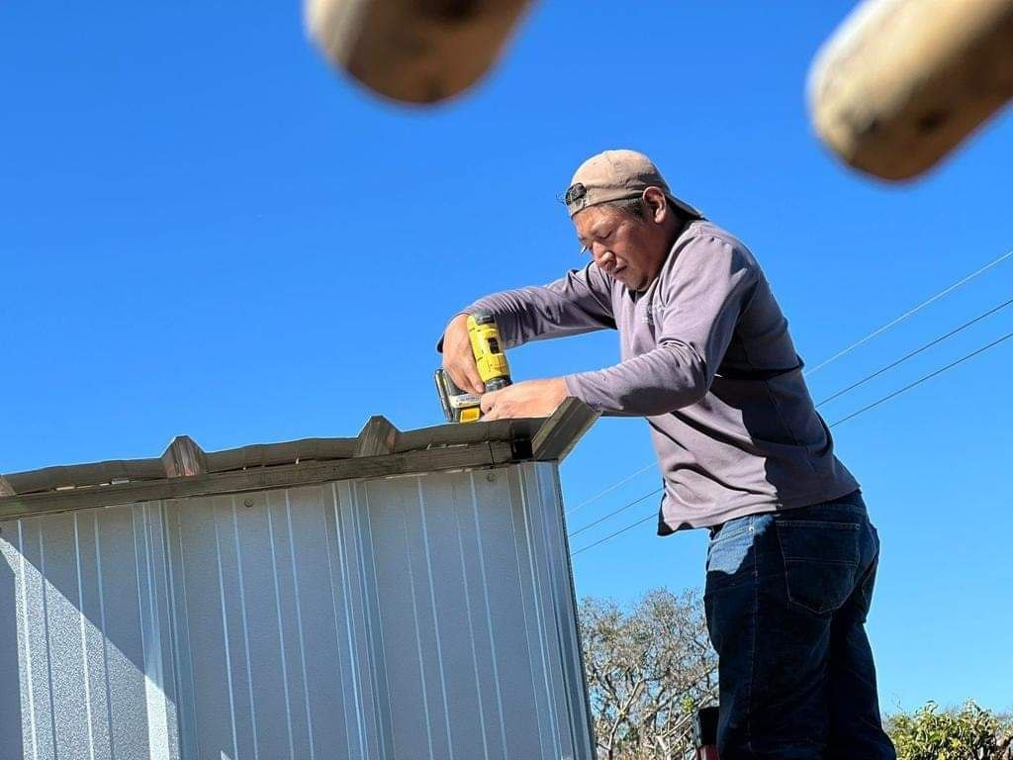



INFORME DE RESULTADOS
Plan Operativo Anual (POA) 2023, Unidad de Medio Ambiente y Servicios Públicos Alcaldía Municipal de Ahuachapán.
3
- INTRODUCCION.
El medio ambiente es un factor de primer orden en el desarrollo local, está ligado a la calidad de vida de los vecinos y a su bienestar económico y social, está muy bien documentado que territorios que han invertido en este tema han avanzado hasta posicionarse entre las ciudades con mejores condiciones para vivir; en nuestros municipios en las últimas tres décadas los ciudadanos aplicaron algunas prácticas dañinas al medio ambiente, ríos y lagos contaminados, suelos semi áridos, polución, muerte de fauna y flora, etc.; sin embargo en los últimos años y luego de padecer los efectos del deterioro ambiental se ha despertado en la población una actitud positiva por restaurar su entorno natural.
Las unidades ambientales municipales conforman la parte operativa del sistema Nacional de Gestión del Medio Ambiente SINAMA, encargándose de dar respuestas a la temática medioambiental en cuanto a la aplicación de procedimientos, normativas y acciones para restaurar y conservar áreas dentro de su territorio, debe alertar a otros organismos como MARN, Juzgado Ambiental, Oficina forestal de MAG, etc. sobre violaciones a la Ley de medio ambiente y debe liderar los cambios que la población debe implementar en temas como : gestión de desechos sólidos domiciliares, tratamiento de aguas servidas, reforestación, protección de ríos y lagos, etc.
La unidad ambiental y servicios públicos de la Alcaldía de Ahuachapán ha ejecutado 16 acciones recurrentes como: campañas de limpieza y fumigación, barrido de calles y recolección de desechos sólidos, mantenimiento de parques, plazas y zonas verdes, reforestación y producción de plantas ornamentales, forestales y frutales; ha diseñado 12 nuevos proyectos, de los cuales 10 se ejecutaron satisfactoriamente y 2 se encuentran en proceso de asignación de fondos y ha dado respuesta a las obligaciones legales que le han sido asignada, atendiendo 6 casos con implicaciones administrativas ante MARN y juzgado ambiental de Santa Ana, además ejecuto un presupuesto de gastos corrientes de un poco más de 21 mil dólares en insumos, equipos y herramientas necesarios para que nuestro equipo de aproximadamente 200 personas realicen su trabajo y aporten a la salud y calidad de vida de los vecinos de la ciudad de Ahuachapán.
- OBJETIVOS ALCANSADOS.

- Cumplir con los requerimientos establecidos en la Ley general de medio ambiente para el otorgamiento de permisos de funcionamiento.
- Gestionar adecuadamente y oportunamente los servicios públicos municipales para garantizar el bienestar de los vecinos.
- Reforestar el municipio para brindar a los ciudadanos mejores condiciones medio ambientales.
- Mejorar el saneamiento ambiental del municipio para proteger la salud de sus habitantes.
- Propiciar la adopción de nuevas obras y prácticas de conservación ambiental.

Presupuesto de Gasto Corrientes Ejecutado, Unidad de Medio Ambiente y Servicios Públicos Alcaldía Municipal de Ahuachapán. Plan Operativo Anual (POA) 2023.



INFORME DE RESULTADO
Unidad de Deportes
Alcaldía Municipal de Ahuachapán 2023.

NO | TORNEOS , CUADRANGULARES Y HEXAGONALES
1 | RIO FRIO 1°
2 | LOS HUATALES EL NILO (2)
3 | LA LABOR
4 | HEXAGONAL TELEFERICO (2)
5 | EL CARMEN MAGUEYES
6 | ASHAPUCO
7 | MOJON
8 | COLONIA EL IVU
9 | EL CARMEN LA LAGUNA
10 | HUATALES EL NILO
11 | LA GLORIA
12 | CHANCUYO FEMENINO
13 | CUREÑAS
14 | HORCONES ADET
15 | ESPINO
16 | POSO 16
17 | PALO PIQUE
18 | DANTA
19 | VICTORIAS
20 | CIUDAD PACIFICO FUTSAL
21 | GIMNASIO LOS PINITOS FUTSAL MASCULINO
22 | GIMNASIO LOS PINITOS FUTSAL MASCULINO Y FEMENINO ESTUDIANTIL
23 | GIMNASIO LOS PINITOS BALONCESTO FEMENINO Y MASCULINO
24 | GIMNASIO LOS PINITOS BALONCESTO FEMENINO Y MASCULINO ESTUDIANTIL
25 | FUTSAL MARIA AUXILIADORA

ACTIVIDADES
Planificación de pintado de canchas y visitas de estas canchas de futbol y baloncesto.
Se coordinó los diferentes permisos de los escenarios deportivos y se visitó el estadio como pinitos y camino.
Se premió a comunidad el JUNQUILLO en su torneo local
Pintado de cancha María Auxiliadora con su logo y líneas de la cancha.
-Se trabajó en el proyecto del PROGRAMA DEL GOBIERNO Y INDES LA LIGA Y VALORES
Reunión con las demás unidades para la mejor planificación del torneo sub 21 INDES la liga y valores y oportunidades
Coordinación de escenario deportivo y entrega de uniformes a comunidad palo pique.
-Se realizó entrega de trofeos a torneo estudiantil en cancha los pinitos
-Se realizó la coordinación con el estadio municipal para su uso.
-Coordinación de solicitudes de instituciones para canchas deportivas de la municipalidad.
Programación y reunión para los torneos locales.
Entrega de estímulos a torneo de la comunidad colonia el IVU
-Reunión con INDES para la coordinación de los material deportivo del programa infanto juvenil, la liga valores y oportunidades
Coordinación con PNC torneo ligas Atléticas Fustal gimnasio los pinitos
-Premiación del torneo nocturno de baloncesto Colonia el IVU.
-entrega de estímulos a torneo de Fustal torneo de la comunidad Carmen la laguna CDA
-Pintado de Cancha el IVU
Reparación de los tableros y aros de baloncesto de colonia el IVU.
Entrega de premios a comunidad pozo 16
Entrega de premios a torneo nocturno de Fustal gimnasio los pinitos
Entrega de premios a comunidad el junquillo
Entrega de marcos de portería torneo liga diamante
Entrega de los uniformes a programa de la liga valores y oportunidades
Apoyo de balones a diferentes comunidades
Se entregaron los estímulos para torneo GREMIAL en estadio municipal.
Reunión para realizar evento de runers nocturno
Entrega de premios a evento de carrera nocturna.
Unidad de deportes en ayuda a cada partido de local como delgados de cancha y pintado de cancha.
Se programó las diferentes coordinaciones para estar presente en la apertura de los partidos del torneo infanto juvenil programa del INDES LA LIGA Y VALORES OPORTUNIDADES.
Coordinación con diferentes Instituciones deportivas (INDES)
Recepción de solicitudes de diferentes instituciones públicas haciendo petición de recursos y autorizaciones
Coordinación y reunión con federación de pesas para cambiar de escenario de practica
Seguimiento con la unidad de proyectos y medio ambiente para la mejora de las canchas Deportivas
Seguimiento con la UCP para los recursos deportivos de la unidad
Coordinación con la Unidad de Comunicaciones para la publicidad en redes sociales de la Unidad de Deportes
Actividad de Zumba en Gimnasio los pinitos.
Apoyo a Instituciones Educativas con los diferentes escenarios Deportivos para sus actividades Deportivas (Intramuros)
Apoyo a la Unidad de Turismo con la Actividad del día de los farolitos.
Reunión con los Técnicos del Programa Valores y Oportunidades
Seguimiento con la UCP para recursos de la Unidad de Deportes
Coordinación con la Unidad de Servicios generales para Elaboración de Marcos de Portería

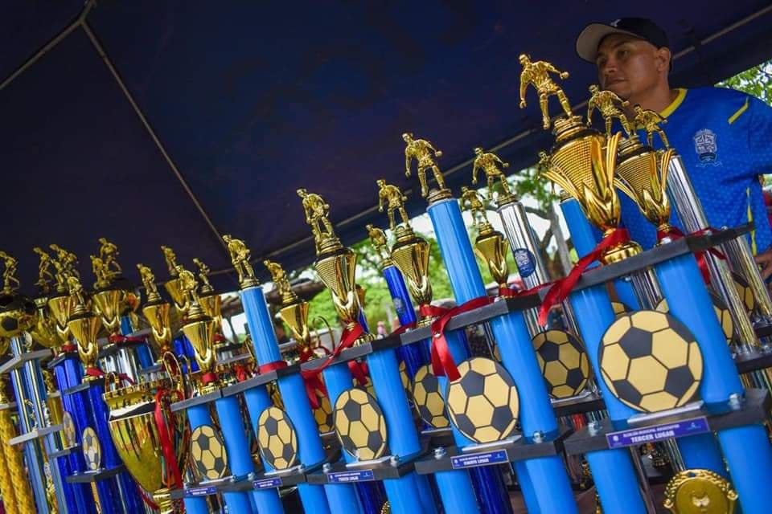


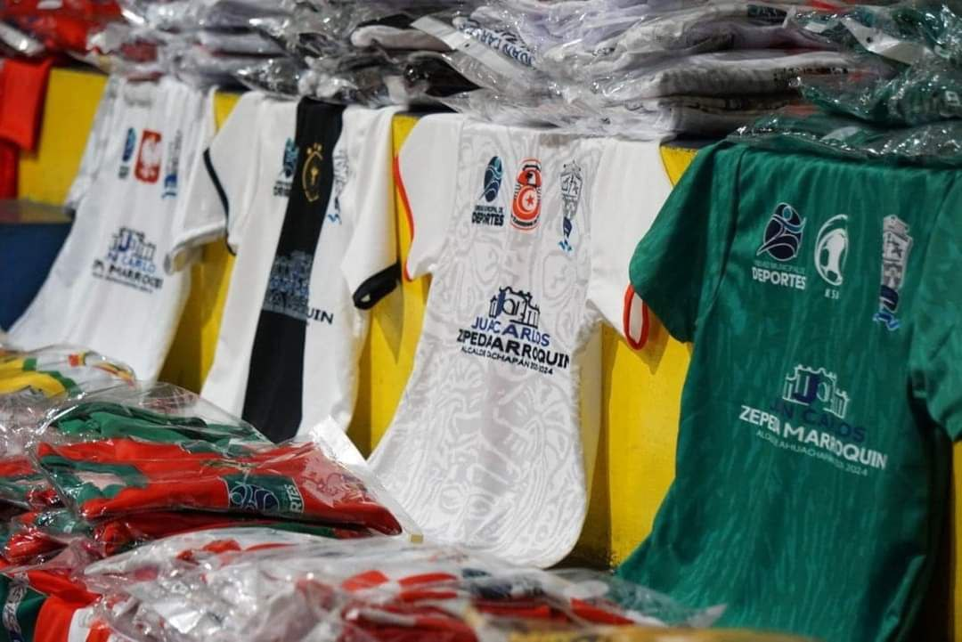
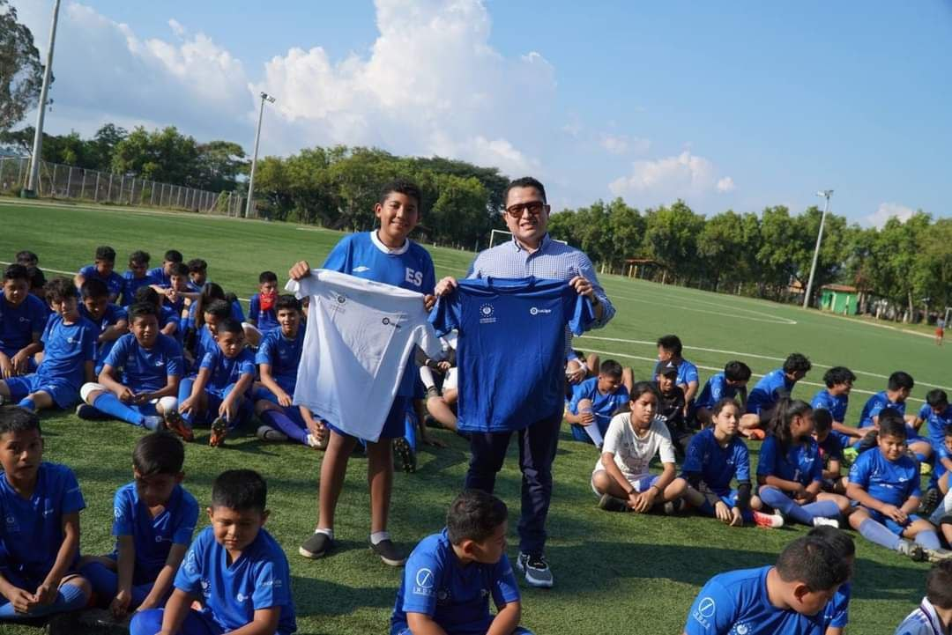
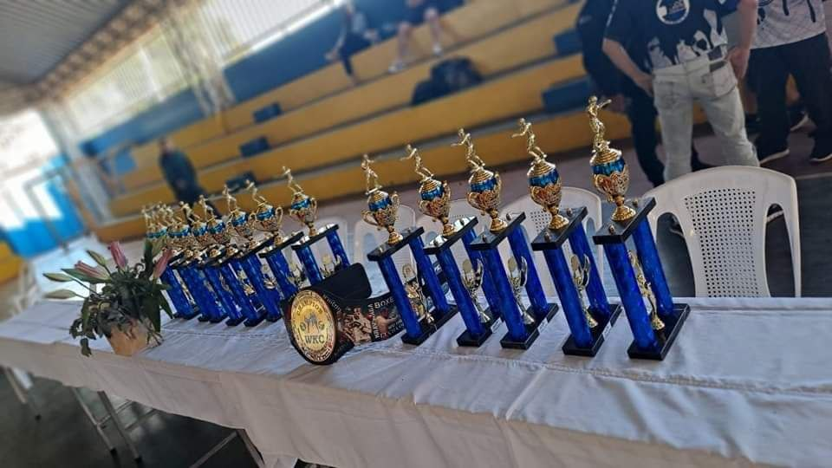

GALERIA DE FOTOS 2023
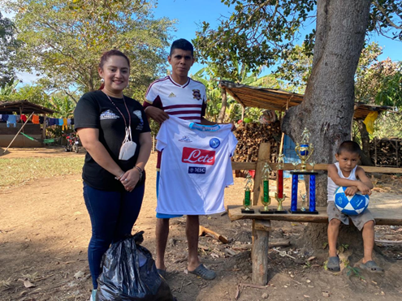
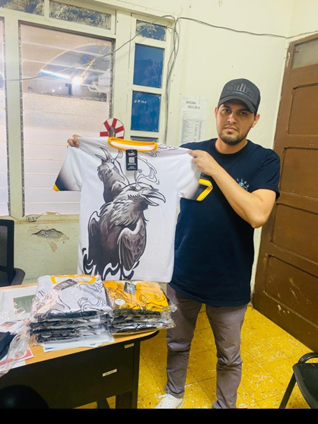
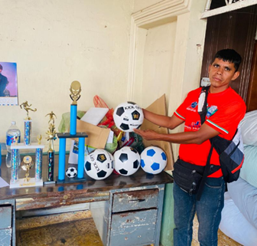

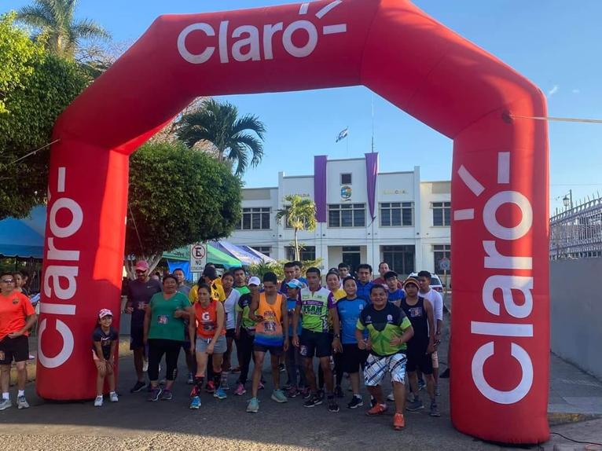
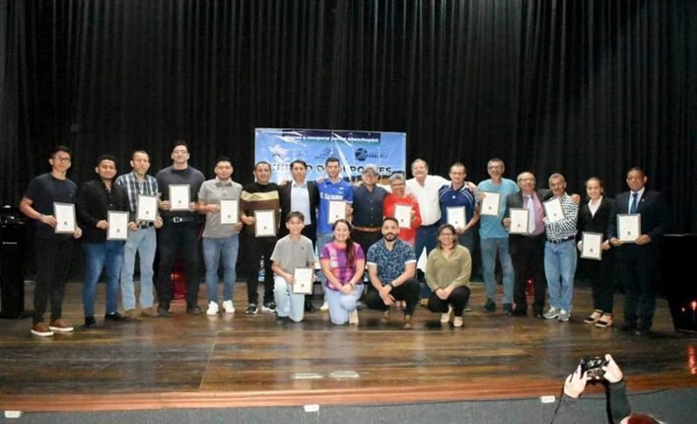
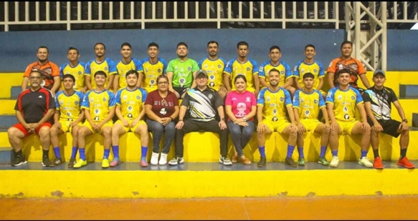
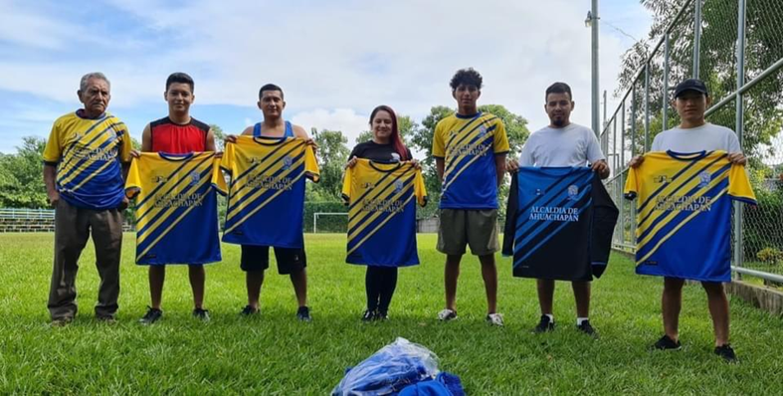
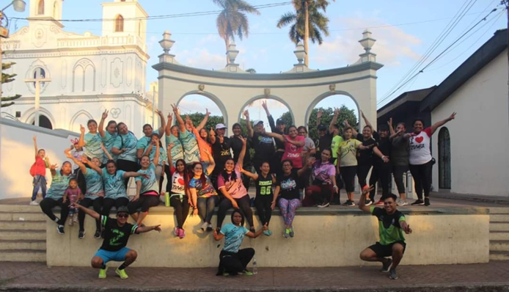
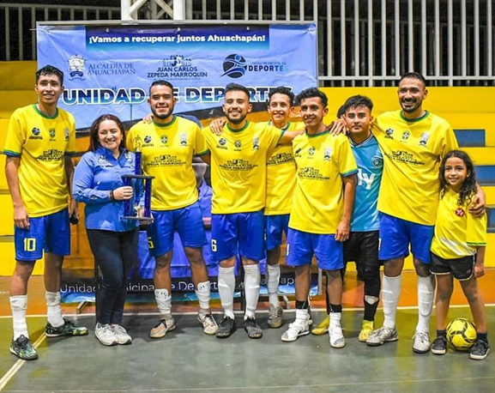

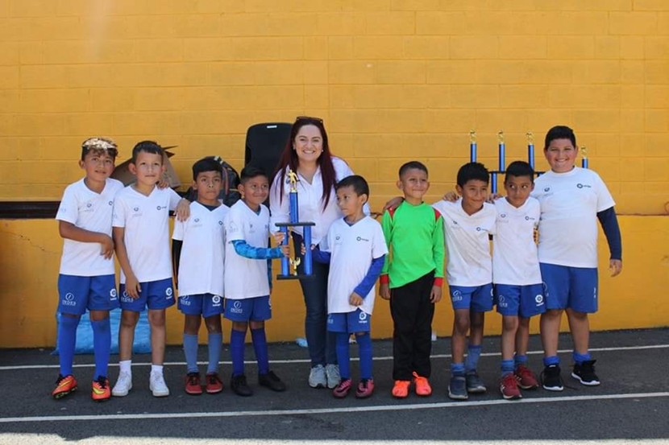
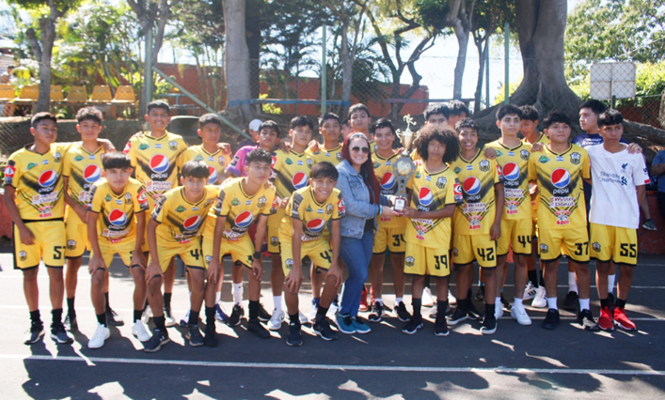
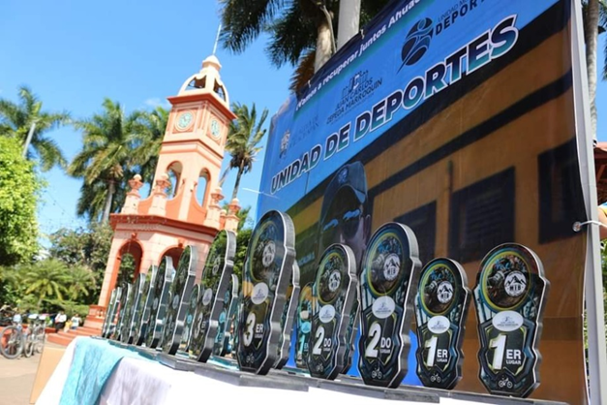
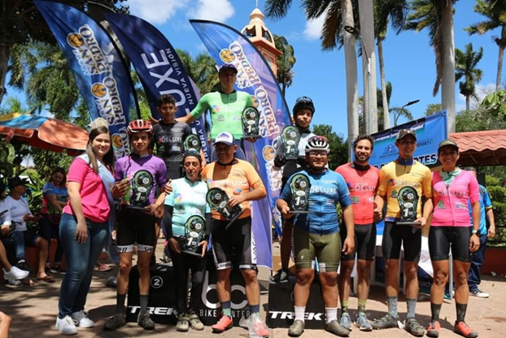

INFORME DE RESULTADO,
UNIDAD DE LA MUJER 2023
Alcaldía Municipal de Ahuachapán

GALERIA DE FOTOGRAFIAS DE ACTIVIDADES RELEVANTES
Presentada por: Ana María Calderón.
Objetivo: Presentar las actividades realizadas como Unidad Municipal de la Mujer, para cumplir con las funciones de la misma, de forma independiente o en coordinación con otras instituciones.
ACTIVIDADES REALIZADAS EL MES DE FEBRERO:
- Reunión informativa para creación de redes de apoyo mutuo.
- Jornadas de Genero OIM y UMM con la Universidad Panamericana e instituciones y Médicos del mundo.
- Reunión en Koika con la directiva de los mercados municipales para el desarrollo de su plan de trabajo.
- Reunión con el Director del programa de aldeas infantiles Santa Ana.
- Reunión con la Mesa de Genero.
- Reunión en KOIKA con la unidad de niñez y juventud y el CONNA.
- Curso Formador de Formadores en Género y Migración en el marco del Programa Regional sobre Migración, la Organización Internacional para las migraciones. en coordinación con la Mesa de Genero de la Alcaldía Municipal de Ahuachapán
ACTIVIDADES REALIZADAS EL MES DE FEBRERO:
- Elaboración del informe al trabajo de formación para personas de la red de migración “farolitos por la paz“ en el programa regional sobre migración OIM, PROVIDA y OXFAM
- Coordinación del evento en el marco conmemorativo del día de la mujer con Colectiva feminista
- Grupo de Bienestar Social, ISDEMU sobre los derechos de la mujer, para abordarlos en procesos formativos.
- Cine Fórum “Mujeres en la Migración”
- Oficina- coordinando: Corte Suprema de Justicia, ISDEMU.
- Evento conmemorativo del día nacional e internacional de la mujer en el Hospital Francisco Menéndez, en conjunto con instituciones gubernamentales y el comité de Promoción dela salud.
- Feria de la salud de la Clínica Municipal participando como unidad de la Mujer bajo el lema “SI” se puede acabar con la tuberculosis
ACTIVIDADES REALIZADAS EL MES DE ABRIL:
- Asistencia a Centro Escolares
- Curso “Formación a Funcionarios públicos d Primera línea de Atención a Niñas, Niños y Adolescentes en condición de movilidad Humana “en el marco del “Proyecto Promoviendo el acceso al derecho a la salud de las niñas, niños, adolescentes y sus familias en condición en tránsito, refugio y/o asilo en contexto de pandemia por covid 19”
- Reunión OIM, Colectiva feminista, ISDEMU.
- Oficina atención y Orientación.
- Oficina reunión para la formación de personal del mercado municipal por medio de los estudiantes colaboradores de la Universidad de El Salvador FMOcc.
- Trabajo en oficina planificación del Diplomado en gestión emocional y desarrollo de relaciones interpersonales.
- Reunión con el CONNA y Aldeas infantiles para gestión de plan de ayuda a niños y adolescentes en zonas priorizadas por ellos.
- Coordinación con CALMA para la ejecución del programa formativo dirigido a mujeres embarazadas, en lactancia y edad fértil.
- Elaboración de brochur para entrega en Clínica municipal para el diplomado en gestión emocional y desarrollo de relaciones interpersonales.
- Coordinaciones con CONNA, CALMA y aldeas infantiles.
- Identificación de mujeres con necesidades de orientación psicológica y jurídica, para remisiones a la red de apoyo.
- Red de farolitos de la paz, mesa del hermano retornado con OIM e instituciones gubernamentales y no gubernamentales.
- Diplomado en gestión emocional y desarrollo de relaciones interpersonales, con personal de los mercados municipales.
ACTIVIDADES REALIZADAS EN MAYO
- Mesa de articulación para asistencia de casos y rutas de referencia intersectoriales impartidas por el programa regional sobre migración OIM, y actores locales del departamento.
- Jornadas de importancia de la nutrición en los primeros días de vida y el programa “gotitas de leche” llevando educación sobre lactancia materna para niños y niñas. En la comunidad Llano de doña maría, comunidad Pueblo Santo.
- reunión con aldeas infantiles, colectiva feminista, CONNA para el fortalecimiento de las familias, para que niños y niñas crezcan en armonía e identificando los tipos de violencia.
- Inicio de diplomado sobre gestión de ventanillas Ahuachapán.
- Celebración día de la madre Siloé
- Jornada de grupo de apoyo en coordinación con Colectiva Feminista, abordando temas de afrontamiento y manejo de temas de violencia de genero. (apoyo área lúdica con niños).
- Segunda jornada de “ruta de farolitos” con OIM.
- Reunión con CONNA y Unidad de la mujer.
- Finalización de Diplomado sobre gestión de ventanillas Ahuachapán. OIM. “trata de personas, ley especial contra la trata de personas de El Salvador”.
- Concretización de proyecto con PRENADES. “Consultoría en el componente de genero Protección de los recursos naturales y desarrollo local sostenible de la reserva de biosfera Apaneca- Ilamatepec llamado PRENADES”
- Información por parte de Misión Internacional de Justicia.
ACTIVIDADES REALIZADAS EL MES DE JUNIO:
- Trabajo de campo en coordinación con Calma “cantón Chancuyo col. carrillo”.
- Reunión con Aldeas infantiles, CONNA Y Unidad Municipal de la Mujer.
- Apoyo en “grupo de apoyo” en coordinación con Colectiva Feminista.
- Curso de orientación laboral y emprendedoras.
- Taller presentación estratégica de comunicación con actores municipales Ahuachapán (GIZ y Cooperación Alemana.
- Inicio Curso “Nuevas masculinidades, derechos humanos y género” con Corte Suprema de Justicia.
- Reunión con OIM (virtual).
- Reunión en KOIKA, niñez y Juventud, CONNA.
- Apoyo en “grupo de apoyo” en coordinación con Colectiva Feminista.
- Curso “Nuevas masculinidades, derechos humanos y género” con Corte Suprema de Justicia.
- Derivación de caso a Procuraduría General de la Republica.
- Revisión y ajustes por parte de GIZ y cooperación alemana.
ACTIVIDADES REALIZADAS EL MES DE JULIO:
- Reunión virtual con PRENADES.
- Censos de mujeres para toma de citología.
- Implementación de la campaña Piénsalo 2 veces
- Participando en la rendición de cuentas del Equipo MULTIDICIPLINARIO DE APOYO A LOS JUZGADOS especializados para una vida libre de violencia y Discriminación para las mujeres de Santa Ana y al trabajo articulado en los procesos de Atención integral a mujeres víctimas de violencia atreves de la unidad de la Mujer
- Reunión ventanillas informativas sobre migración OIM.
- Presentación y validación de resultados del levantamiento de información de servicios para el desarrollo de personas migrantes (retornados o en riesgo de migración irregular).
- Taller regional virtual de ventanillas informativas sobre migración en Mesoamérica y el caribe.
- Jornadas educativas con CALMA.
- Taller regional virtual de ventanillas informativas sobre migración en Mesoamérica y el caribe.
- Grupo de apoyo de mujeres en coordinación con Colectiva Feminista.
- Proceso de formación en construcción, validación y socialización de protocolos de rutas de atención dirigido a mujeres referentes para casos de violencia de género.
- Taller virtual OIM.
- Jornadas de importancia de la nutrición en los primeros días de vida y el programa “gotitas de leche” llevando educación sobre lactancia materna para niños y niñas.
- Participación en el Proceso de Formación Servicios Municipales con enfoque de Derecho Humanos “que se llevara a cabo en san salvador implementado por Partners El Salvador “.
ACTIVIDADES REALIZADAS EL MES AGOSTO:
- Trabajo de campo en coordinación con Calma “Llano de la Laguna”.
- Taller regional virtual de ventanillas informativas sobre migración en Mesoamérica y el caribe.
- Trabajo administrativo en oficina.
- Taller para el fortalecimiento de la ley especial integral para una vida libre de violencia para las mujeres (LEIV).
- Capacitación virtual con el comité internacional de Rescate.
- Jornada de construcción y validación de un modelo Municipal de asistencia y Protección Humanitaria a personas Migrantes.
ACTIVIDADES REALIZADAS EL MES SEPTIEMBRE:
- Charlas de Protección de Datos en la atención de casos en perfiles vulnerables en enfoque Migratorio.
- Charlas en Centros escolares en Coordinación con el Proyecto PRENADES con el objetivo principal, es dar a conocer la Reserva de la Biosfera Apaneca Ilamatepec y Ahuachapán como tal forma parte de esa Biosfera asimismo lleva temática de cambio climático desechos sólidos, cultura y genero con una cantidad de alumnos de 40 a 50.
- Primeros Auxilios psicológicos con el Proyecto PRENADES
- Charlas motivacionales de autoestima con el personal CDI
- Capacitaciones del ISSS
- Reunión con lideresas y asociaciones de mujeres del Municipio
- Jornadas educativas con CALMA.
- Jornadas de importancia de la nutrición en los primeros días de vida y el programa “gotitas de leche” llevando educación sobre lactancia materna para niños y niñas. En la comunidad Llano de La Laguna comunidad San José.
- Jornadas de importancia de la nutrición en los primeros días de vida y el programa “gotitas de leche” llevando educación sobre lactancia materna para niños y niñas.
ACTIVIDADES REALIZADAS EL MES OCTUBRE:
- Participando en el Día a Pueblos Indígenas
- Capacitaciones del ISSS
- Feria de Prevención de la Violencia de Genero en el Parque concordia.
- Conmemorando el día Internacional de la lucha contra el cáncer de Mama con el objetivo de sensibilizar a la población y alumnas de la casa de atención, Formación y Producción dela mujer.
- Participando con la Procuraduría de los Derechos Humanos en Carrusel de Derechos, Parque la Concordia.
- Presentación de Logros por parte de OXFAM
- Celebrando el Día Internacional de la niña en el que participaron niñas del centro escolar Municipal Dr. Gustavo Magaña Menéndez en el festival “Soy una Niña que Transforma” auspiciado por CALMA y AHF El Salvador.
ACTIVIDADES REALIZADAS EL MES NOVIEMBRE:
- Conmemoración dl día Internacional de la Mujer en la casa de Atención formación y Producción de la Mujer y en las comunidades.
- En conjunto con OIM, PDHH y la unidad de la Mujer se lleva cabo un Cine foro, sobre la eliminación d violencia contra la Mujer, con énfasis en Mujer Niñez Migrante
- Cierre del Evento del Proyecto PRENADES Protección de los Recursos Naturales y Desarrollo local Sostenible de la Reserva de la Biosfera Apaneca - Ilamatepec
- Jornadas de importancia de la nutrición en los primeros días de vida y el programa “gotitas de leche” llevando educación sobre lactancia materna para niños y niñas. En la comunidad Llano de La Laguna comunidad San José.
- Jornadas de importancia de la nutrición en los primeros días de vida y el programa “gotitas de leche” llevando educación sobre lactancia materna para niños y niñas.

ACTIVIDADES REALIZADAS EL MES DICIEMBRE:
- Jornadas de importancia de la nutrición en los primeros días de vida y el programa “gotitas de leche” llevando educación sobre lactancia materna para niños y niñas. En la comunidad Llano de La Laguna comunidad San José.
- Jornadas de importancia de la nutrición en los primeros días de vida y el programa “gotitas de leche” llevando educación sobre lactancia materna para niños y niñas.
- Acto de Rendición de Cuentas con líderes y lideresas esas de los cantones y municipios intervenidos durante el año en el marco de nuestras estrategia educativa conformada en los programas “ Que Chiche dar Chiche “ , “Creciendo Sanos “ y “ Gotas de Leche “.
- de por parte de centro de apoyo a la lactancia materna CALMA

GALERIA DE FOTOS DE ACTIVIDADES DEL AÑO 2023
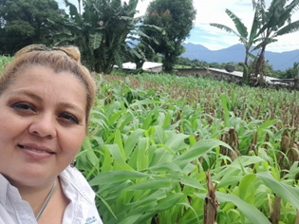
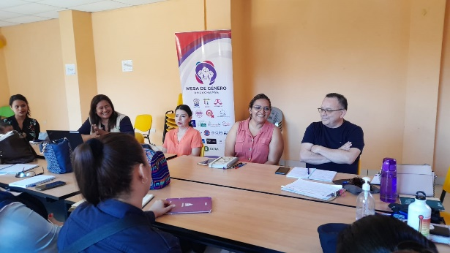
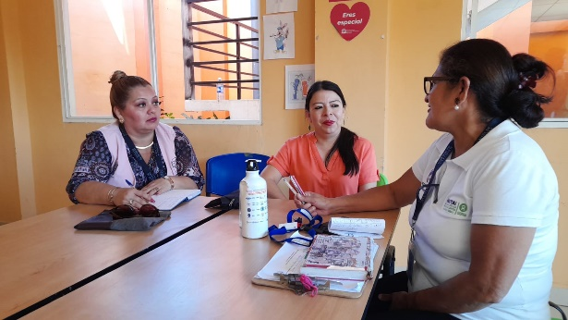

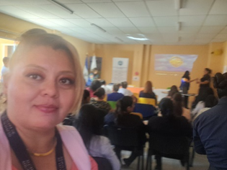
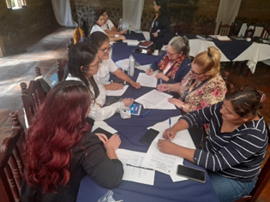
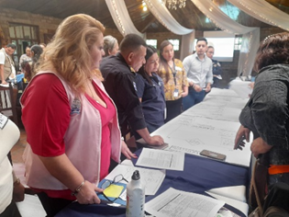
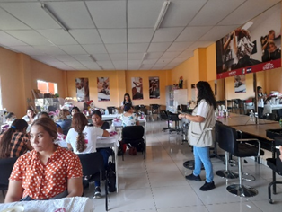
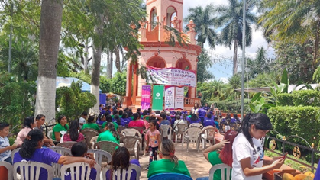
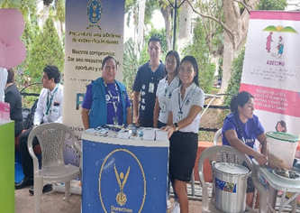

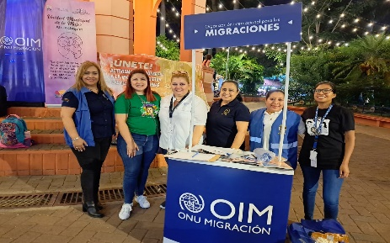
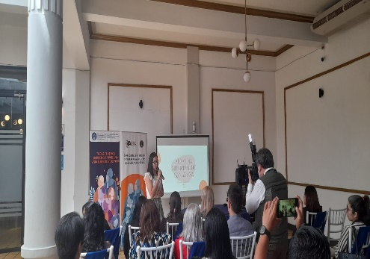
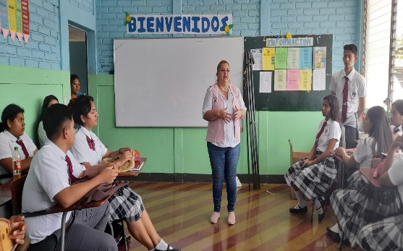
GALERIA DE FOTOGRAFIAS AÑO 2023

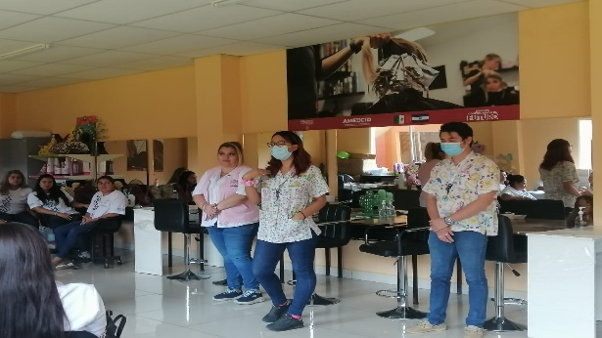
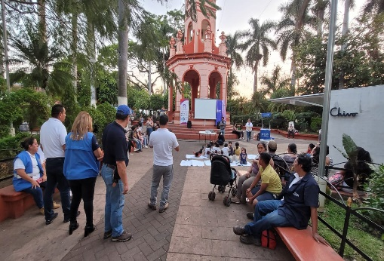
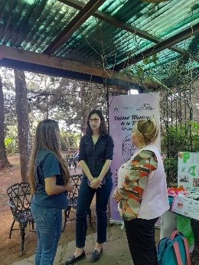

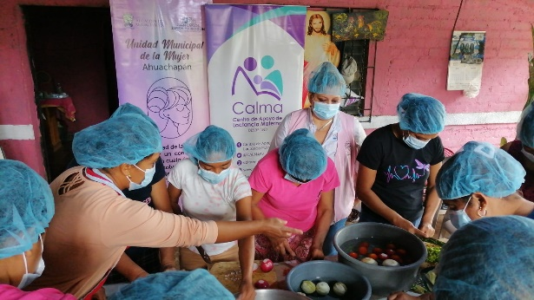
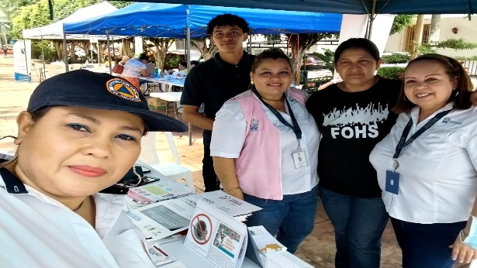
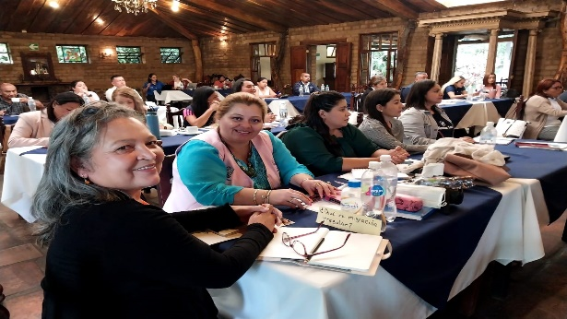
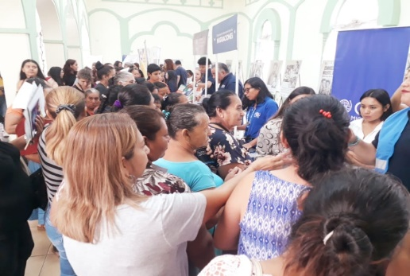
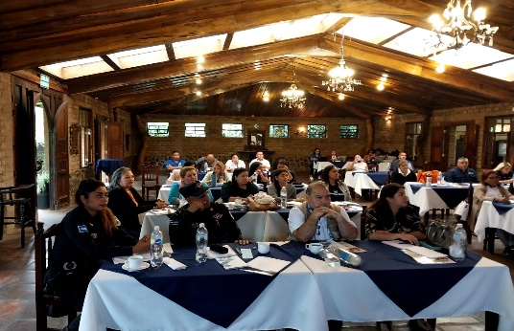
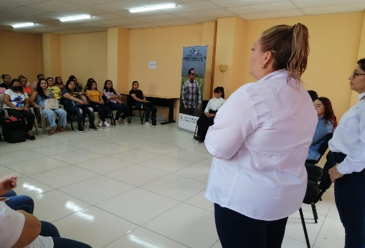
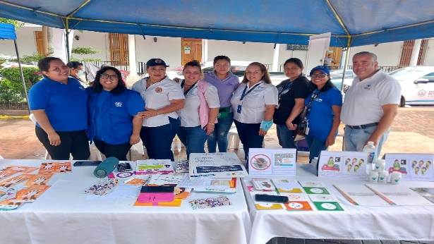
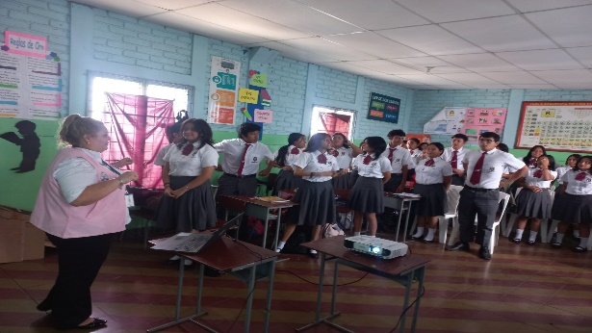
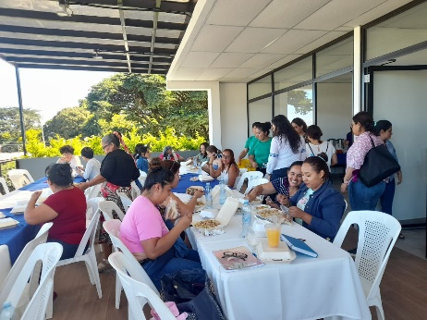
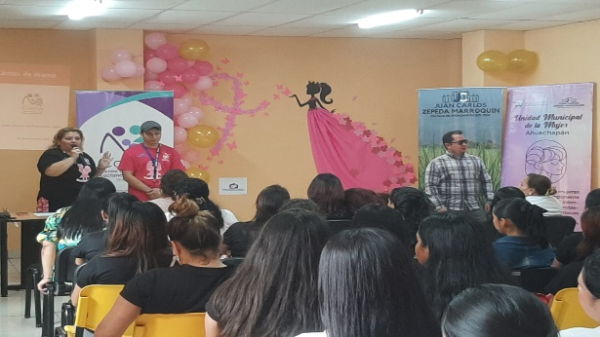
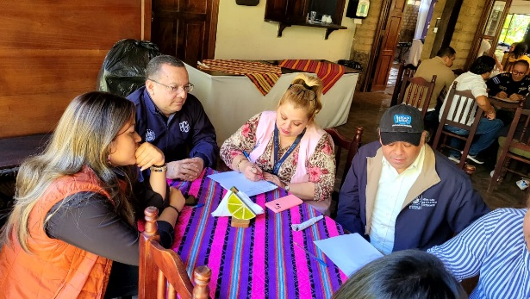
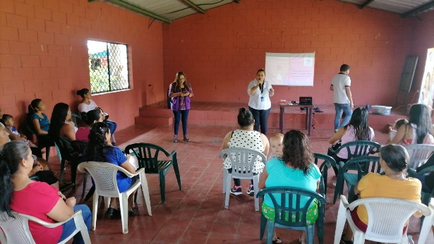
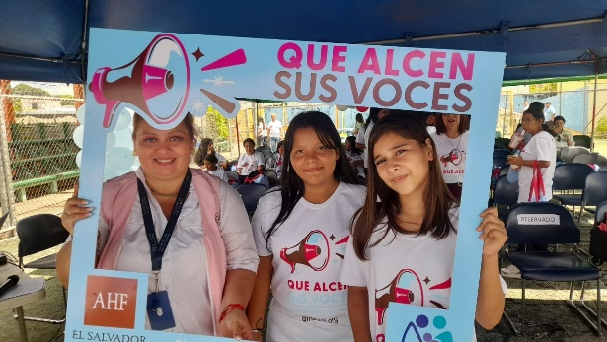
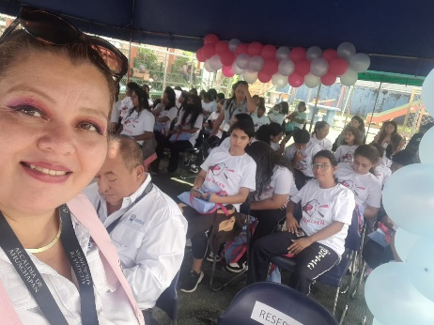
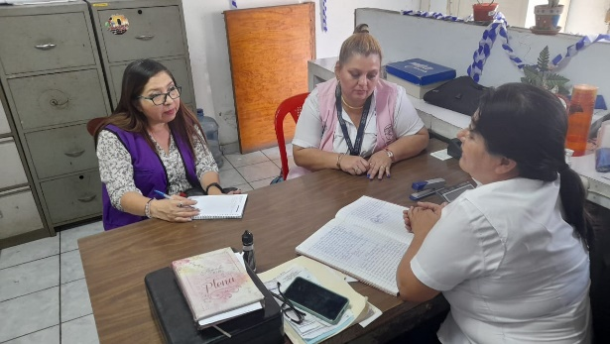
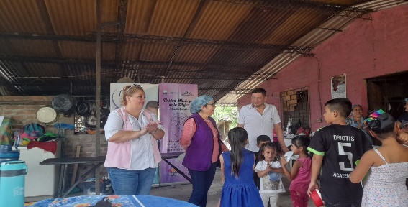
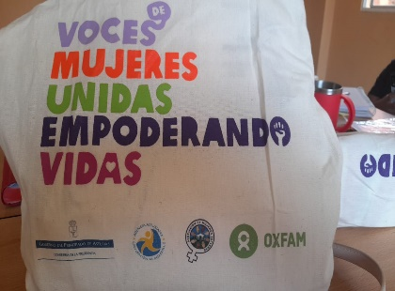
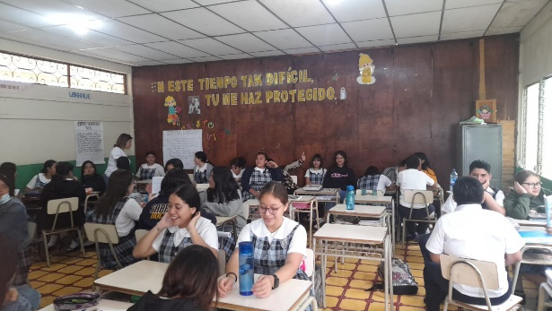
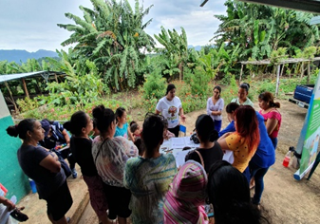



INFORME DE RESULTADO
Alcaldía Municipal de Ahuachapán

LA CLÍNICA MUNICIPAL DE AHUACHAPÁN por medio del presente documento una reseña del trabajo que se realiza.

La clínica municipal de Ahuachapán tiene como objetivo garantizar el derecho a la salud desde un enfoque integral que incluya atención médica, odontológica, psicológica, y nutricional buscando abarcar todos los cantones, caseríos, barrios y colonias que comprenden el municipio de Ahuachapán.

Es por ello por lo que los programas actualmente implementados son en beneficio de las personas de nuestro municipio. Entre ellos tenemos:

EDUCACIÓN EN SALUD
Este programa consiste en la combinación de actividades de información y educación en donde el paciente sepa de qué manera alcanzar la salud, no sólo personal sino de su grupo familiar y de su comunidad, donde pueda adquirir conocimientos, actitudes y hábitos básicos para promoción y defensa de salud individual y colectiva como se mencionó con anterioridad.

SALUD INTEGRAL COMUNITARIA
Este programa comprende la asistencia médica, odontológica, psicológica, educativa, nutricional, a las diferentes comunidades rurales donde el acceso a los servicios de salud es difícil por factores económicos, de transporte, entre otros.

ATENCIÓN INTEGRAL DE LA PRIMERA INFANCIA
Este programa está comprendido por los círculos de la primera infancia, nuestro enfoque es brindarles una niñez integral apoyados en la política CRECER JUNTOS impulsado por la primera dama de la república Gabriela de Bukele, además se les brinda atención médica y odontológica con su respectivo tratamiento y seguimiento, insumos básicos de primera necesidad, material didáctico entre otros apoyando así para un crecimiento digno para cada niño y niña.

PROGRAMA INTEGRAL PARA LA MUJER
Este programa incluye a las mujeres de nuestro municipio, llegando a las comunidades con jornadas médicas preventivas. Nuestro propósito es orientar a las mujeres sobre las diferentes enfermedades y cómo prevenirlas a través de charlas educativas y material didáctico. Además, se hace la entrega de kits femeninos, atención médica, entrega de víveres e insumos básicos y de primera necesidad. También se realizan gestiones de mamografías en beneficio de las mujeres de nuestro municipio.

PLAN INTEGRAL PARA LA EMBARAZADA
Este plan tiene como objetivo fundamental brindar atención integral completa en el periodo de embarazo siguiendo los lineamientos de la “Ley nacer con cariño” política impulsada por la primera dama de la República Gabriela de Bukele. Garantizando y protegiendo los derechos de la mujer desde el embarazo, parto y puerperio.

VISITA DOMICILIAR INTEGRAL MUNICIPAL
Este programa es sumamente integral, se realiza un acercamiento a casos específicos en el cual se brinda ayuda como sillas de ruedas, andaderas, muletas entre otros aparatos de movilidad, víveres, atención odontológica y médica con su respectivo tratamiento.

PASITOS DE FE
Programa ¨PASITOS DE FE¨ de la Clínica Municipal con la cual se consiguen mejores resultados en la rehabilitación de nuestros pacientes.
PROGRAMA | CANTIDAD
Educción en salud | 2663
Salud integral comunitaria | 5,193
Salud integra para la mujer | 836
Visita Municipal integral | 2057
Salud Mental | 101
Salud Bucal | 489
Programa municipal BETESDA | 62
Salva mujer | 190
TOTALES | 11,591

PROGRAMA MUNICIPAL BETESDA AYUDANDO CON AMOR
El programa BETESDA es un proyecto en el cual se brinda la entrega de una silla de rueda a las personas con discapacidad que nacieron con problemas cognitivos de salud, o sufrieron un trauma, accidente, caída, y que provoca daños irreparables de los miembros superiores e inferiores que les imposibilita la movilización y desplazamiento hacia los diferentes lugares , se busca la calidad de vida de las personas menores, jóvenes , adultos y adultos mayores que son de escasos recursos o bien en extrema pobreza y que no puedan adquirir por ellos mismos una silla de ruedas y como clínica municipal se les brinda la ayuda a toda la población Ahuachapaneca.

AMBULANCIA MUNICIPAL
Como parte de nuestros servicios clínicos y municipales Se les ha brindado transporte a 159 pacientes desde enero hasta diciembre 2023 de diferentes edades en la ambulancia municipal. Dichos pacientes padecen de enfermedades crónicas por lo que necesitan llevar sus controles en los hospitales de segundo, tercer nivel y a muchos se les dificulta trasladarse por lo que se han visto beneficiados con el transporte. Entre los hospitales a los que se viaja están:
Mes | Mujeres | Hombres | Niños | Niñas
Enero | 7 | 5 | 1 | 1
Febrero | 0 | 3 | 3 | 1
Marzo | 1 | 11 | 3 | 1
Abril | 2 | 6 | 1 | 1
Mayo | 7 | 11 | 3 | 1
Junio | 5 | 7 | 4 | 1
Julio | 6 | 4 | 1 | 1
Agosto | 4 | 7 | 2 | 1
Septiembre | 3 | 3 | 1 | 1
Octubre | 5 | 5 | 3 | 0
Noviembre | 6 | 4 | 5 | 0
Diciembre | 5 | 4 | 2 | 0
Totales | 51 | 70 | 29 | 9

REVISADO POR:

_______________________
LIC. ROMEO VELIS
GERENTE GENERAL MUNICIPAL

VO.BO.

_________________________________________
LIC. JUAN CARLOS ZEPEDA MARROQUÍN
ALCALDE MUNICIPAL
AHUACHAPÁN.

